システムマニュアル
ドア開閉管理システム
製作日 ８月７日

改訂履歴
改訂日 | 版数（バージョン） | 改訂内容
2025/08/06 | 1.0 | 初版作成

目次
2. はじめに 1
2.1. 目的 1
2.2. 主要機能の概要 1
2.3. システムの概要 2
2.3.1. ハードウェア構成 2
2.3.2. ソフトウェア構成 2
2.3.3. 全体の構成 3
2.4. 必要環境 3
2.4.1. ソフトウェア環境 3
2.4.2. Pythonモジュール 4
3. 環境構築 5
3.1. プロジェクトのダウンロード 5
3.2. Python インストール手順 5
3.2.1. Python インストールパッケージのダウンロード 5
3.2.2. インストールの実行 7
3.2.3. インストールの確認 8
3.3. システム環境変数設定 8
3.3.1. システム環境変数にPATHを追加 8
3.3.2. 変更の反映 12
3.3.3. システム環境変数の確認 12
3.4. Windowsサービス化 13
3.5. セサミ5の登録 14
3.5.1. ダウンロード 14
3.5.2. アカウント登録、ログイン 15
3.5.3. セサミ初期登録 17
3.5.4. 設定画面 19
3.5.5. オートロック設定 21
3.5.6. 鍵の位置の設定 23
3.6. Hub3 24
3.6.1. 登録 24
3.6.2. WIFI接続 26
3.6.3. SESAMEとの連携 28
3.6.4. 注意点 28
3.7. パソコンの設定 28
3.7.1. スリープさせない設定 29
3.7.2. USB給電をoffにならないようにする設定 31
3.8. データベースの作成 34
3.9. 設定ファイルの配置 35
3.9.1. 初期設定不要な設定ファイル（そのまま利用可） 35
3.9.2. 初期設定必要な設定ファイル 36
3.10. 初期設定内容と編集手順 36
3.10.1. GUIのログイン設定の編集 36
3.10.2. メール送信の設定の編集 37
3.10.3. SESAMEの設定 の編集 39
4. 使い方 43
4.1. カードリーダー 43
4.1.1. 入退室時の使用方法 43
4.1.2. カード登録時の使用方法 44
4.2. GUIアプリについて 44
4.2.1. GUIアプリの起動 44
4.2.2. ログイン方法 45
4.2.3. 登録情報の検索、編集、削除方法 46
4.2.4. 入／退室ログ閲覧、検索方法 56
4.2.5. カード登録方法 62
4.3. Windowsサービス 66
4.3.1. Windowsサービスのスタート 66
4.3.2. windowsサービスの停止 66
4.3.3. Windowsサービスの削除 67
4.4. セサミ 68
4.4.1. 権限 68
4.4.2. 権限の共有 68
4.4.3. セサミの登録解除 70
4.4.4. セサミのリセット 72
4.4.5. セサミの再登録について 72
4.5. ログ 73
4.5.1. ログの確認方法 73
4.5.2. GUIのログの設定ファイル 73
4.5.3. Windowsサービスのログの設定ファイル 74
4.5.4. GUIのログの設定の変更 74
4.5.5. Windowsサービスのログの設定の変更 75
4.6. Hub3 75
4.6.1. リセット 75
4.6.2. LEDライト 76
5. よくある問題と対処と保守 77
5.1. よくある問題と対処 77
5.1.1. エラーメール一覧 77
5.1.2. エラーメールが来たら 77
5.1.3. メールの内容変更 78
5.2. 交換 79
5.2.1. カードリーダー 79
5.2.2. セサミ 79
5.2.3. Hub3 79
6. 参考リンク 80

はじめに

目的
- 物理キーの複製コスト、紛失リスクを削減
- 使用者管理の効率化
- 操作履歴の記録によるセキュリティ向上

主要機能の概要
本システムは、ICカードとWi-Fi接続を利用してドアの解錠・施錠を管理し、入退室や機器の状態を記録・監視するためのものです。
主な機能は以下の通りです。

- ICカード登録・削除／NFC認証
- SESAME 5 への解錠・施錠コマンド送信（Wi-Fi経由）
- 一定時間後の自動施錠
- 入退室／システム／バッテリー各種ログ管理
- バッテリー低下・機器異常時の自動メール通知
- 死活監視プログラムおよびWindowsサービス常駐化

システムの概要

ハードウェア構成
機器名 | 型番・製品名 | 説明
IC カードリーダー | PaSoRi RC-S300 | NFC対応のUSB型ICカードリーダー。PCと接続してカード認証を行う。
スマートキー | Sesame5 | ドアに取り付けてスマートフォンやICカードによる解錠を可能にする電子錠。
Wi-Fi モジュール | Hub3 | スマートキーとインターネットを接続するための中継器。外部からの制御や通知に使用。
管理用 PC | HP EliteBook 630 13.3 inch G10 Notebook PC | 常駐処理（Windowsサービス）で各機器の状態を監視・通知し、Python製のGUIでカード登録や管理操作を行う。PaSoRi・Sesame・Hub3と接続し、それらの機器を制御する。

ソフトウェア構成
ソフトウェアモジュール | 機能
GUIモジュール | ユーザー操作画面。カード登録、認証履歴確認などの操作を提供。
認証モジュール | ICカードのIDを照合し、認証判定を行う。
解錠制御モジュール | 認証成功時にSesameのAPIを使って解錠処理を実行。
データベースモジュール | SQLiteに接続し、ユーザー情報・履歴を保存・取得
ログ記録モジュール | 処理ログ、エラーログ、アクセス履歴などをファイルやDBに出力。
Windowsサービスモジュール | 常駐処理：死活監視・状態取得・メール通知（自動起動）

全体の構成
本システムは以下のような構成で動作する：
- 管理用PC上でGUIアプリが動作し、ICカードリーダーからIDを読み取る。
- 認証されたIDの場合、Wi-Fi経由でSesameに解錠コマンドを送信。
- データベースには登録カードやログを記録。
- システム全体の死活状態を監視し、異常時にはメール通知を実施。

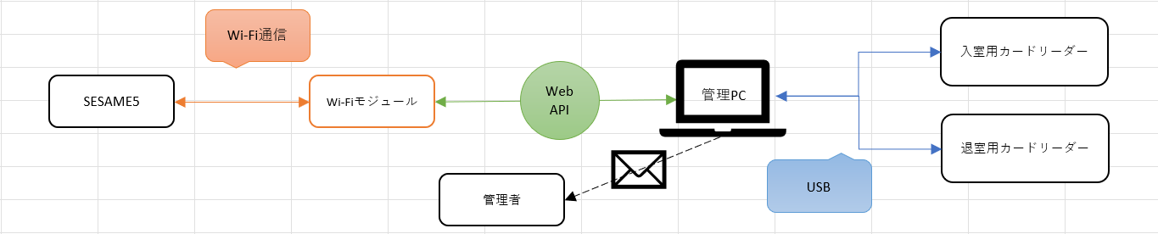

必要環境

ソフトウェア環境
- Windows 11（※開発・動作確認済み）
- Python 3.13 がインストールされていること
- 管理者権限でコマンドプロンプトが実行できること

- システム環境変数 PATH に以下のディレクトリが含まれていること
例：C:\Users\ユーザー名\AppData\Local\Programs\Python\Python311\Scripts\
- インターネット接続（モジュール自動インストール時に必要）

Pythonモジュール
- requests==2.32.4
- pyscard==2.3.0
- pycryptodome==3.23.0
- pywin32==311
- flet==0.28.3
- bleak==1.1.0
- wmi==1.5.1

※ install.bat により自動インストール可

環境構築

プロジェクトのダウンロード
配布されたsmartkey_1_0_0.zipファイルをCドライブへ配置し解凍してください

Python インストール手順

Python インストールパッケージのダウンロード
Python 公式ウェブサイトのダウンロード画面 (https://www.python.org/downloads/) にアクセスし、
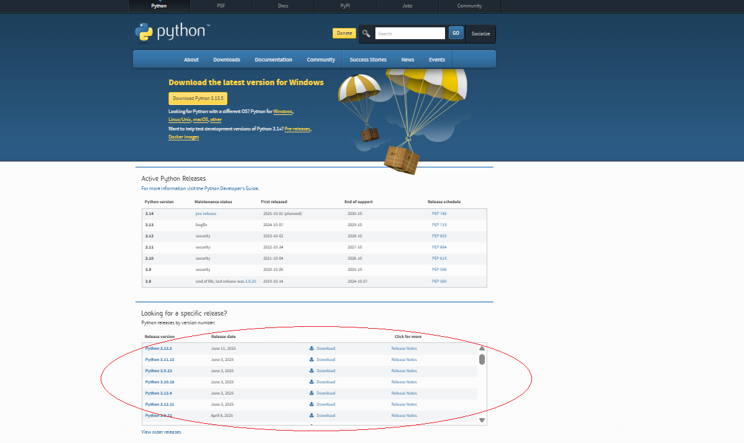
赤丸で囲ったところをスクロールしてpython3.13.5を探し、downloadをクリックする
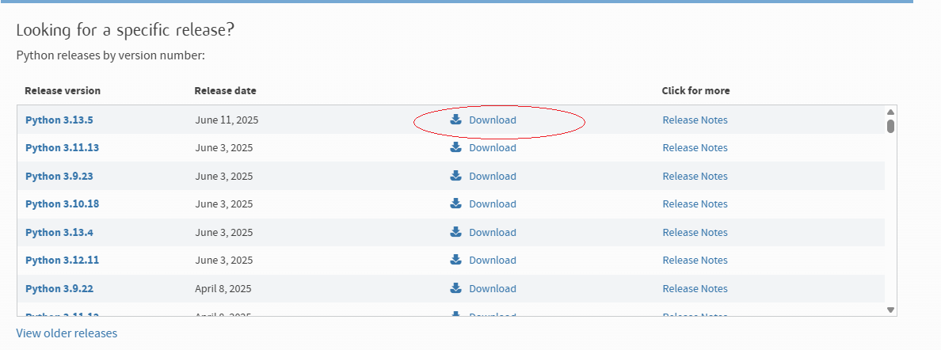
出てきた画面を下までスクロールしてwindows installer(64-bit)をクリックすると python-3.13.5-amd64 .exeファイルがダウンロードされる
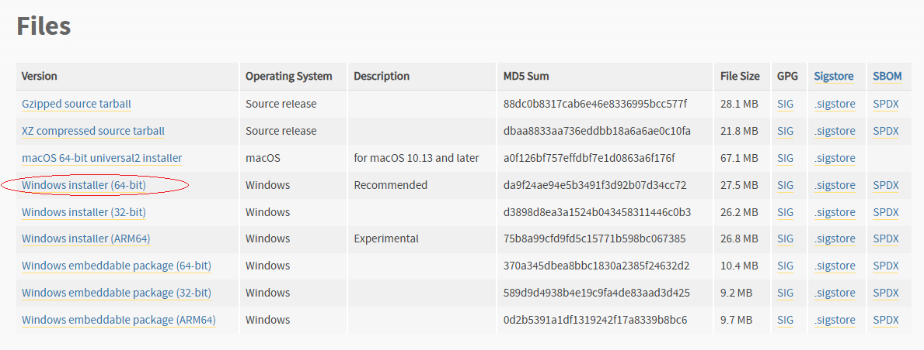

インストールの実行
3.2.1でダウンロードした python-3.13.5-amd64 .exeファイルをダブルクリックする。
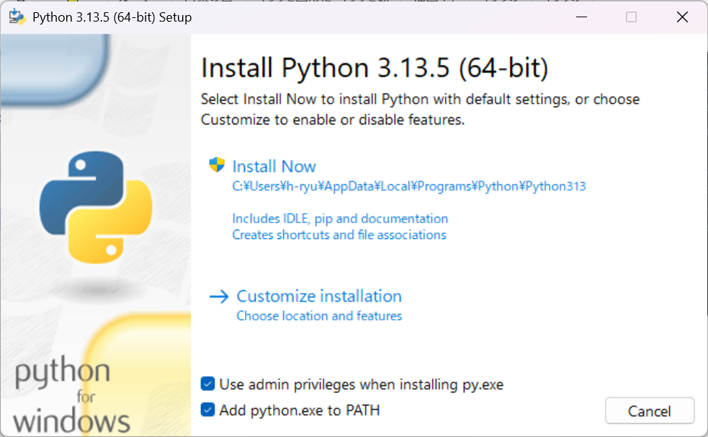

下の二項目をチェックして、Install Nowをクリックする。

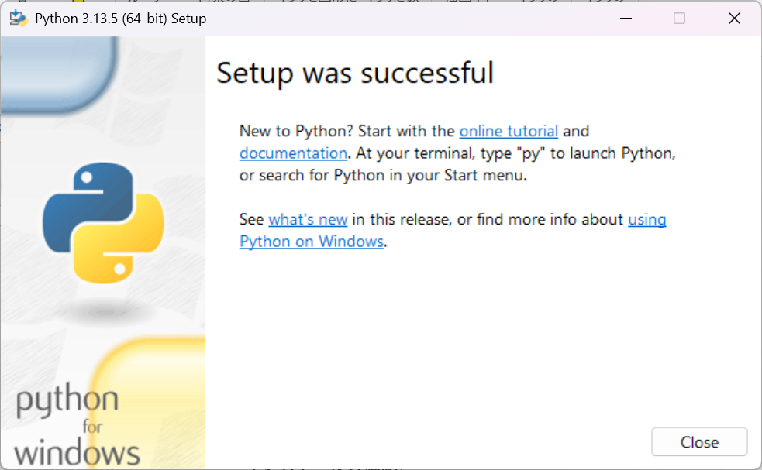

この画面になればインストール完了です。

インストールの確認
Python のインストールが完了したら、コマンドプロンプトを開いて、以下のコマンドを入力してください。
このコマンドを実行して、Python のバージョン番号が表示されれば、Python が正常にインストールされており、環境変数 PATH にも正しく追加されています。
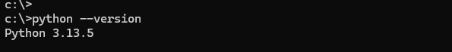
もしバージョン番号が表示されない場合や「コマンドが見つかりません」といったエラーが出る場合は、再度3.2.1 Python インストールパッケージのダウンロードからやり直してください。

システム環境変数設定

システム環境変数にPATHを追加
「スタート」メニューの検索ボックスに「環境変数」と入力し
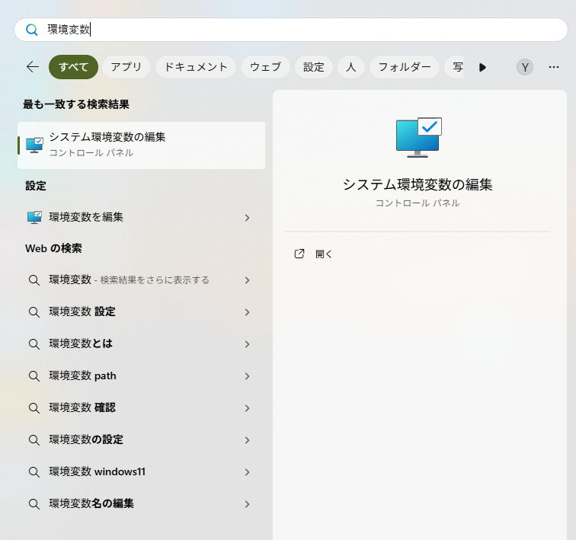
「システム環境変数の編集」をクリックする
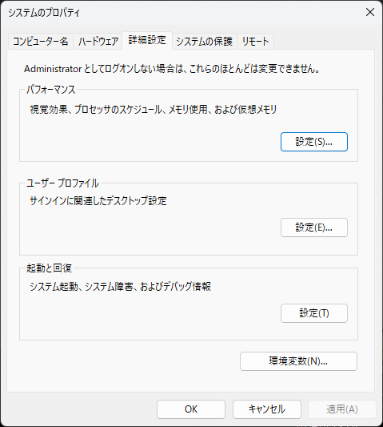
「システムのプロパティ」ウィンドウが開くので、
下部の「環境変数(N)...」をクリックする

「システム環境変数」欄から「Path」を選択し、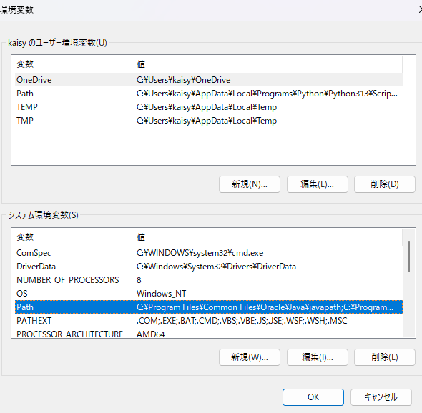
「編集(I)...」をクリックする
「環境変数の編集」ウィンドウで
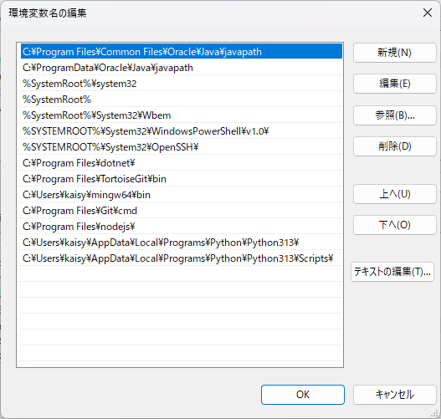
「新規(N)」をクリックし、
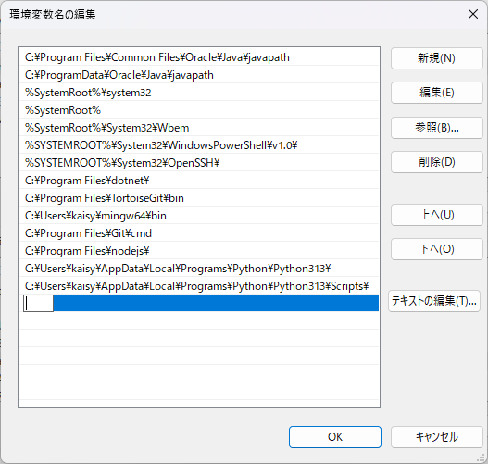
Pythonのインストールディレクトリのパスを入力する

Python のインストールディレクトリの確認方法

コマンドプロンプトを開く
以下のコマンドを入力して実行してください

where python
表示されたパスのうち、python.exe が含まれているパスの直前まで、例として以下のようにコピーしてください：
C:\Users\ユーザー名\AppData\Local\Programs\Python\Python313\
※ 通常は ...\Python313\ までがインストールディレクトリです。
Python のインストールディレクトリ入力後、Enterキーを押す
ウィンドウをすべて「OK」で閉じて設定を保存する

変更の反映
環境変数の変更は新しいプロセスでのみ反映されるため、
パソコンを再起動してください

システム環境変数の確認
「スタート」メニューで「PowerShell」と入力し、起動する
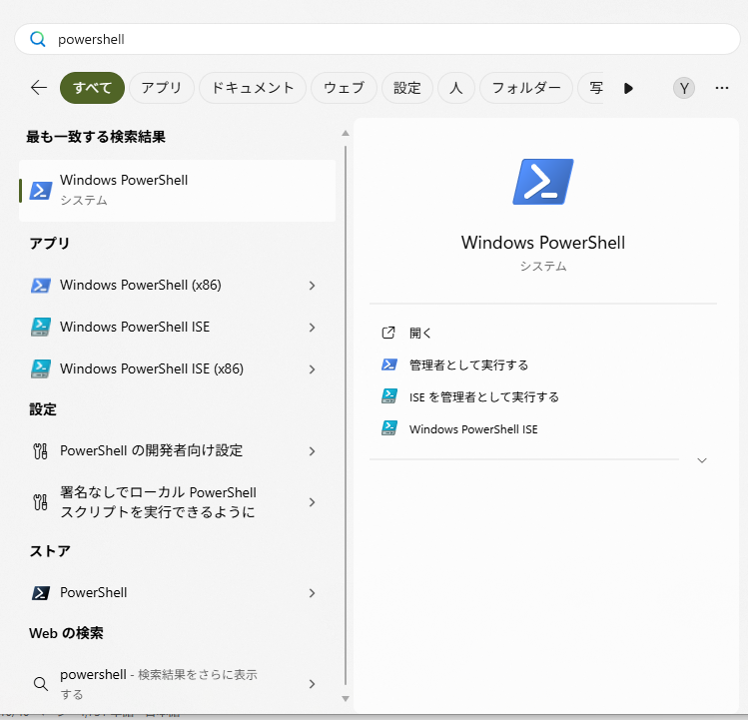

以下のコマンドを実行し、システム環境変数のPATHを確認する
[Environment]::GetEnvironmentVariable("PATH", "Machine")
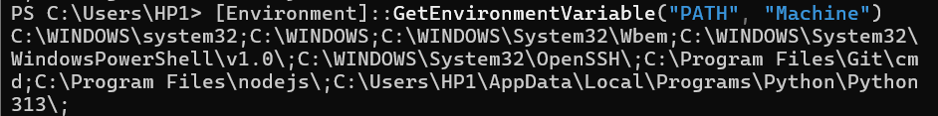‣
表示された文字列に先程入力したPythonのパスが含まれていることを確認する

Windowsサービス化
Smartkey/src02/my_appフォルダの中に四つのbatファイルがあります。
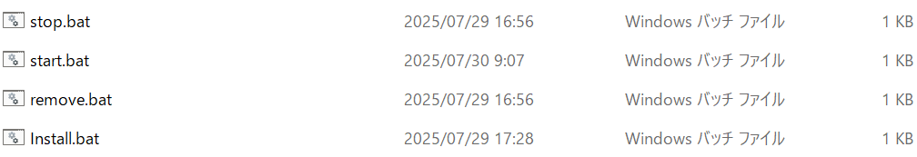

install.bat ファイルを右クリックして管理者として実行を選択してください。
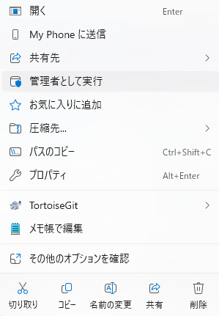
成功すると下の行に上の画面が表示されます

セサミ5の登録

ダウンロード
iOS 、Android のアプリストアで「 セサミ、ひらけゴマ！」（セサミ公式アプリ）をダウンロードしてください。今回はiOSをサンプルにします。
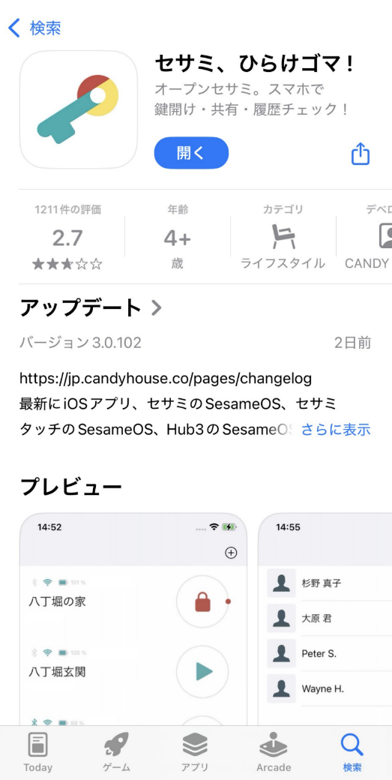

アカウント登録、ログイン
自分メニューのログイン/登録ボタンを選択する

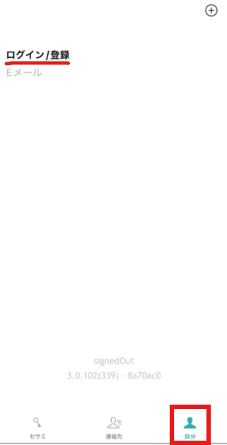
メールアドレスを入力し、ログイン/登録ボタンを押す。

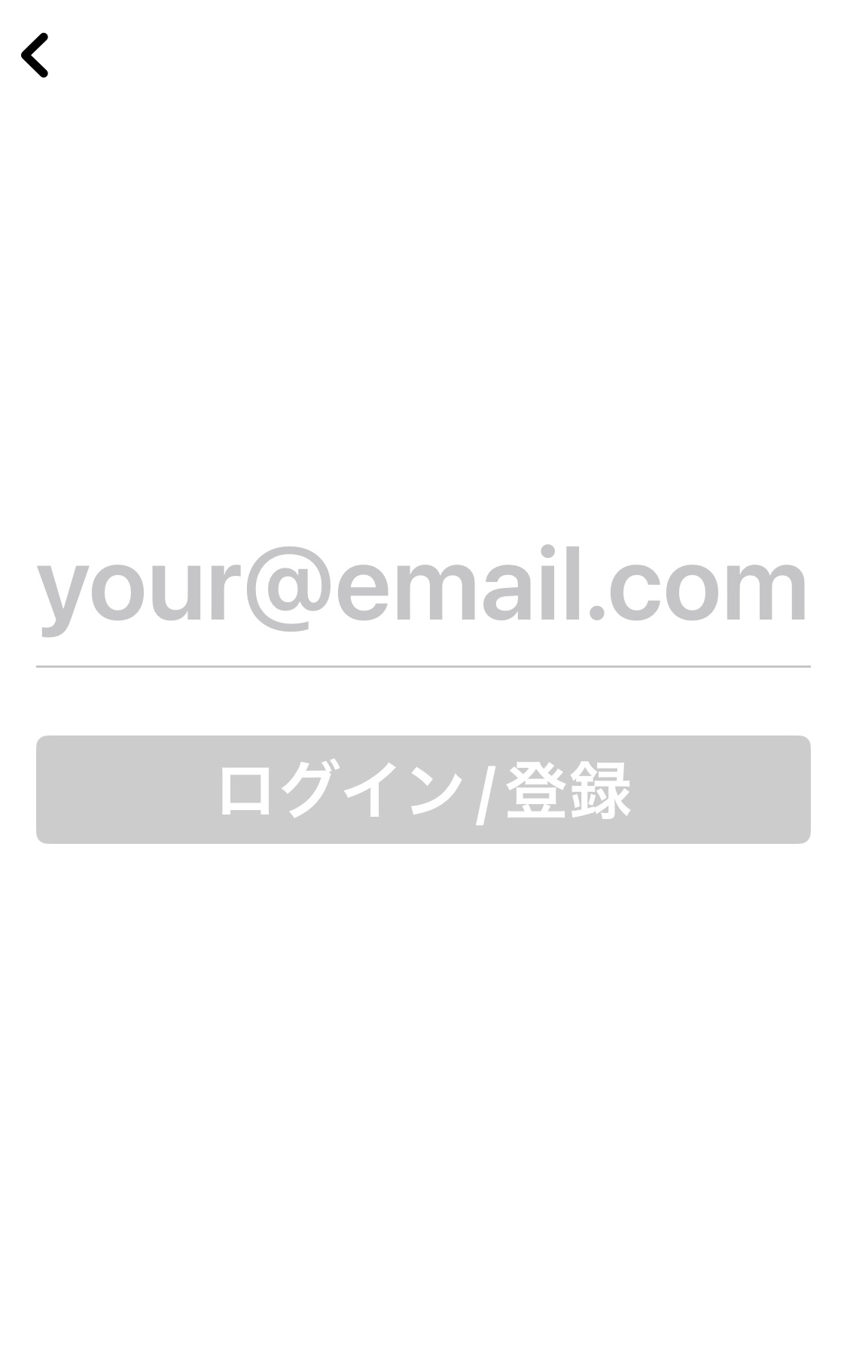
入力したメールアドレス宛に認証コードが送信されるので、入力するとアカウント登録が完了する。
※再度ログインする際も手順は同じ
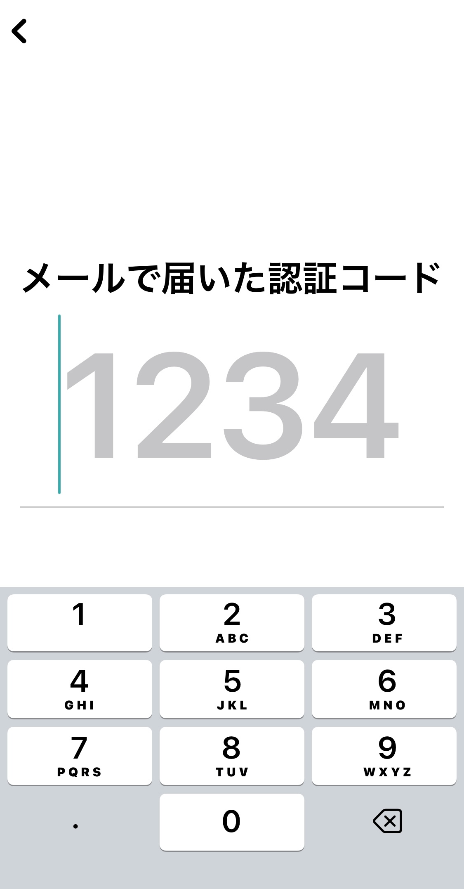

セサミ初期登録
まだ誰も登録されていないセサミはbluetooth経由で登録できます。スマホのbluetoothをオンにして右上の+ボタンを押し、新規デバイスを選択してください。
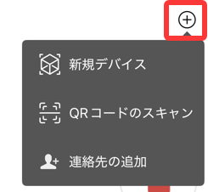
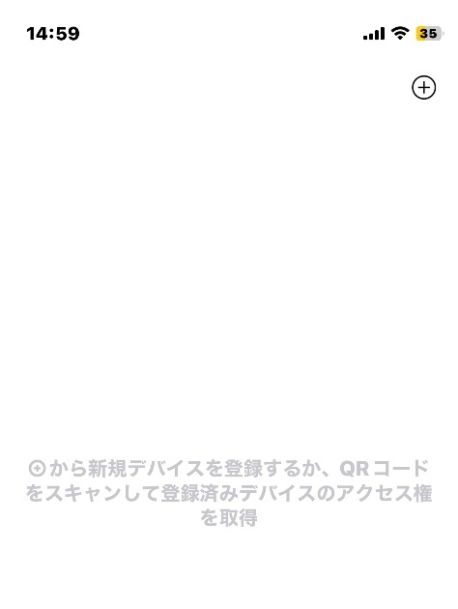

出てきたセサミを選択するとアプリに登録される。

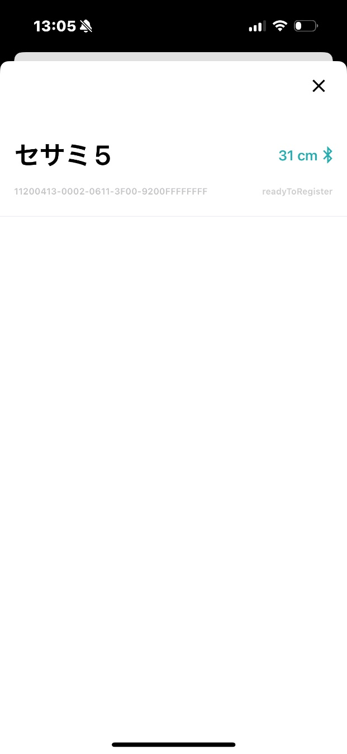
他の人が登録済みのセサミを登録する方法は4.4.2権限の共有を参照してください

設定画面
登録済みのセサミを開いてください
開いた後、右上の三つの点をクリックすると設定画面に遷移します

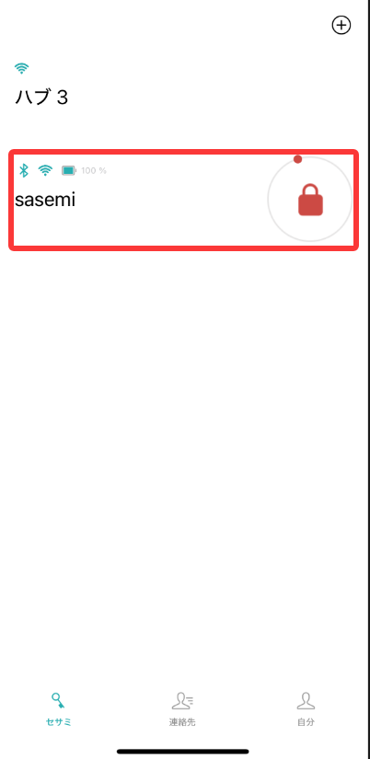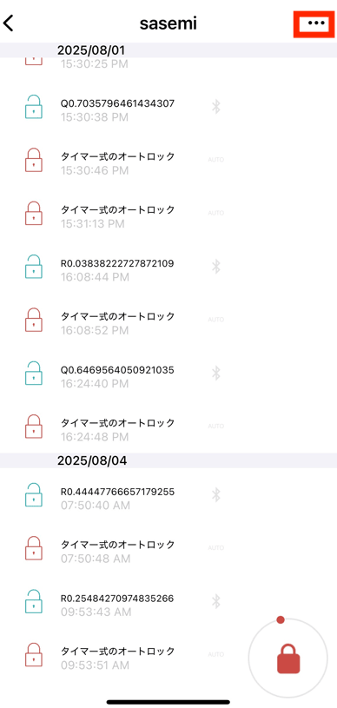

開いた後、右上の三つの点をクリックすると設定画面に遷移します

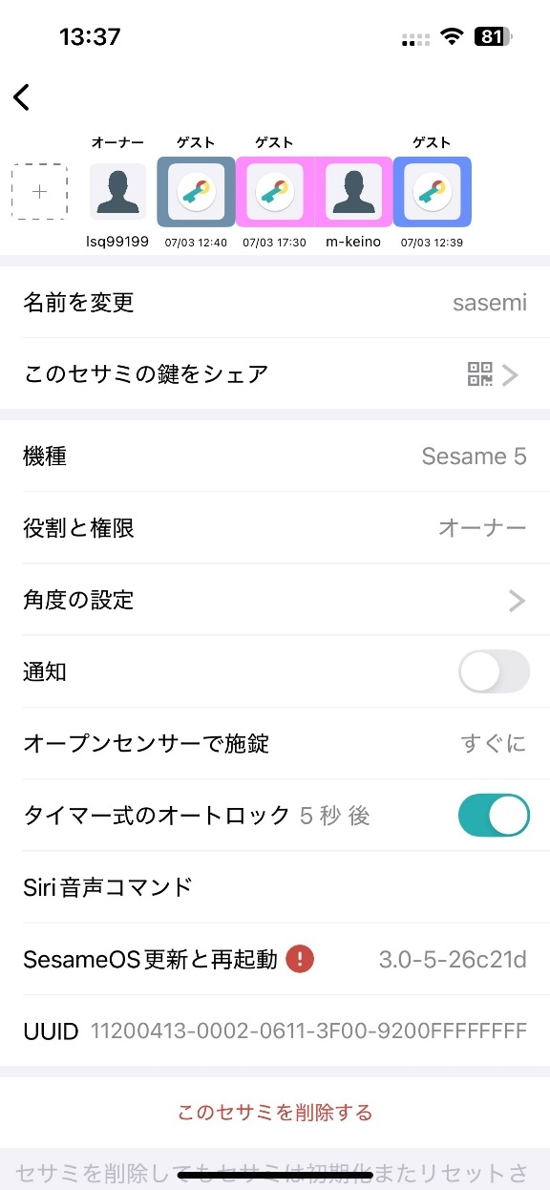

オートロック設定
設定画面で、タイマー式オートロックが設定できます。
※設定画面の開き方は3.5.4.設定画面を参照
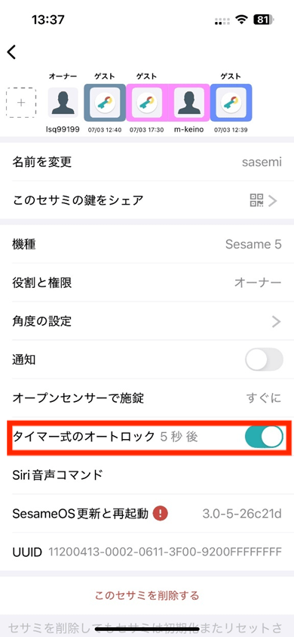
ここを押すとタイマー式オートロックの自動ロック時間を設定できます
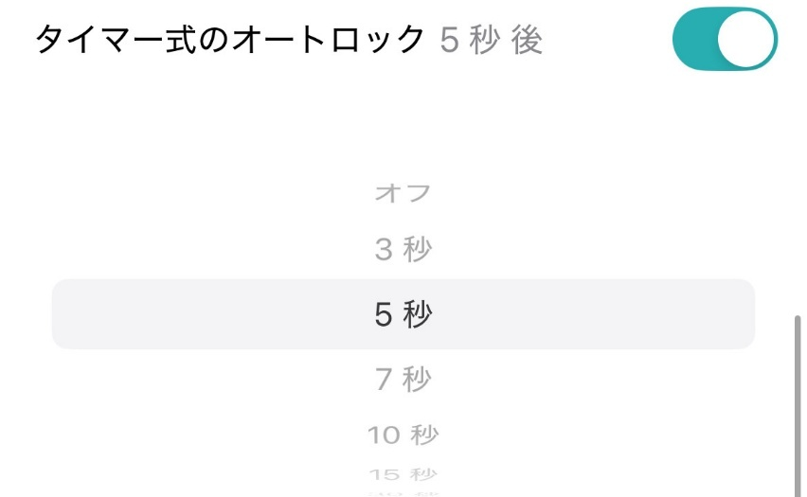

鍵の位置の設定
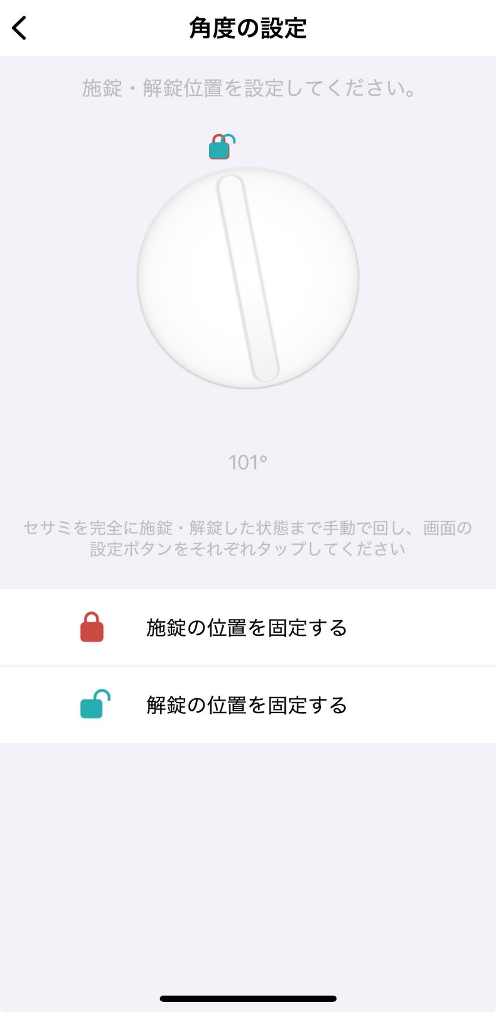
セサミの角度を調整し、施錠・解錠位置の角度を指定できます。

Hub3の登録

登録
3.5.SESAME5の登録で使用したセサミのアプリを用いてHUB3の登録をする。セサミを登録したアカウントと同じアカウントでスマホのBluetoothをオンにして右上の+ボタンを押し、新規デバイスを選択してください。

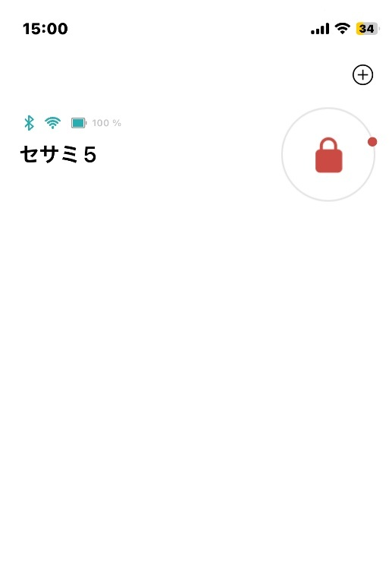

でてきたハブ3を選択する。
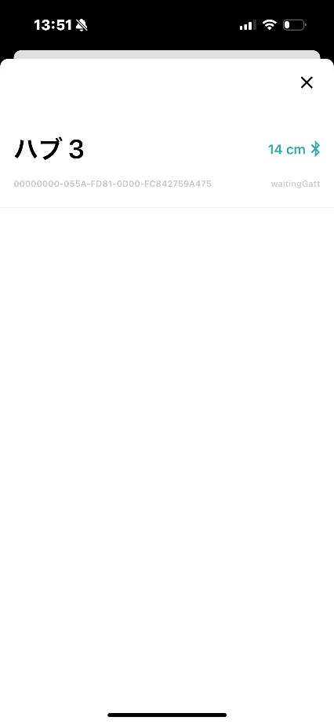
そうすると設定画面が開く。
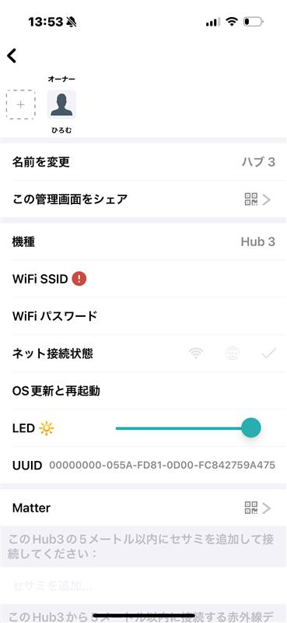

WiFi接続
まずWiFi SSIDを選択する

出てきたWiFiを選択し、WiFiパスワードを入力する
※Hub3は2.4GHzのWiFiにしか対応していません。
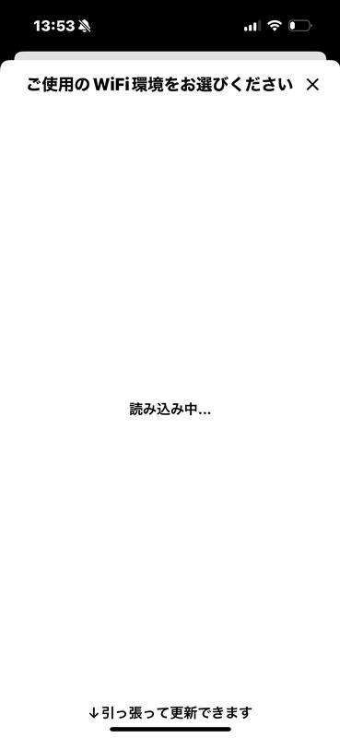
上手く接続できるとネット接続状況のアイコンが緑になります。

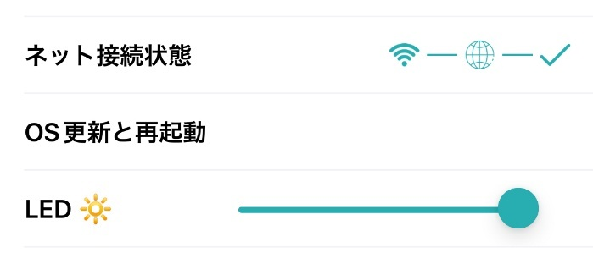

SESAMEとの連携
セサミを追加を選択する。
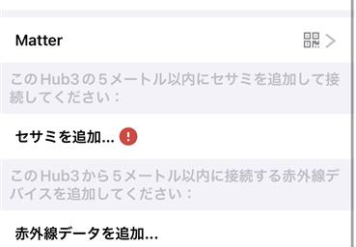
アカウントにセサミが登録されていると登録したセサミが表示される。それを選択する
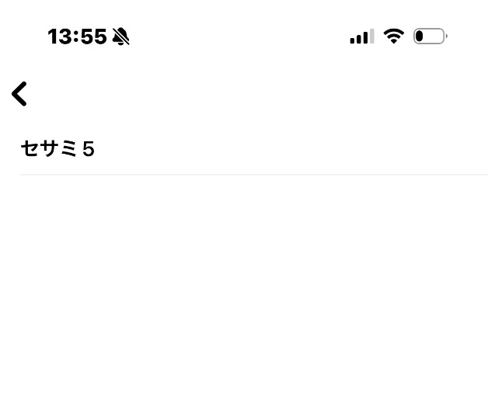

注意点
Hub3を登録できるカウントは一つなので管理アカウントを変更する場合、本体をリセットして登録しなおしてください

パソコンの設定

スリープさせない設定

設定のシステムの欄の電源とバッテリーを選択する
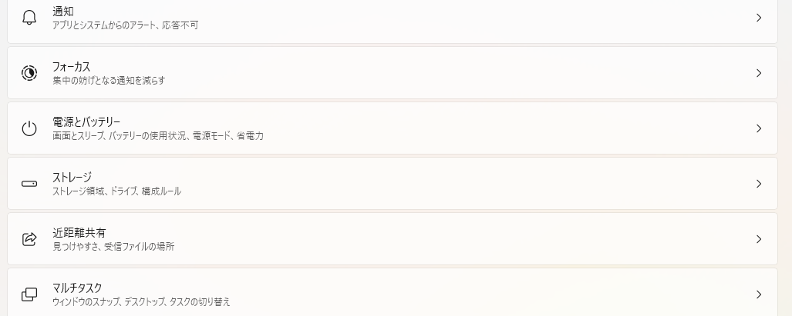
画面、スリープ、休止状態のタイムアウトを選択する
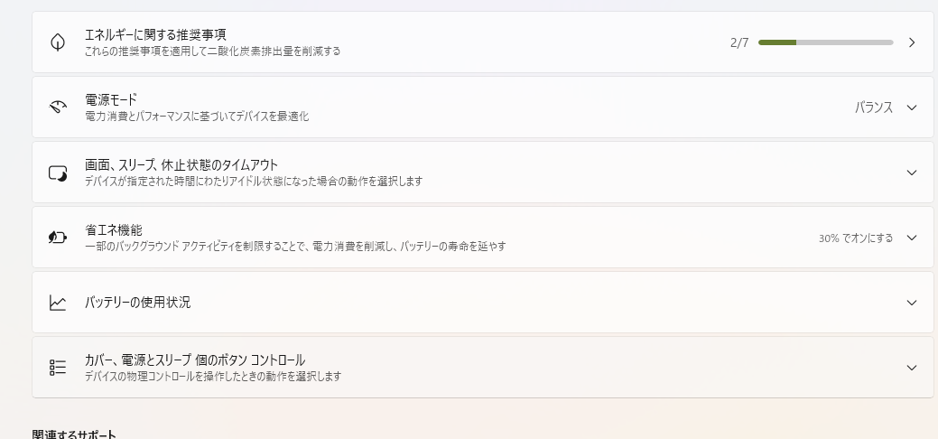
電源に接続の場合とバッテリー駆動の次の時間の経過後にデバイスをスリープ状態にするの時間をなしに変更する
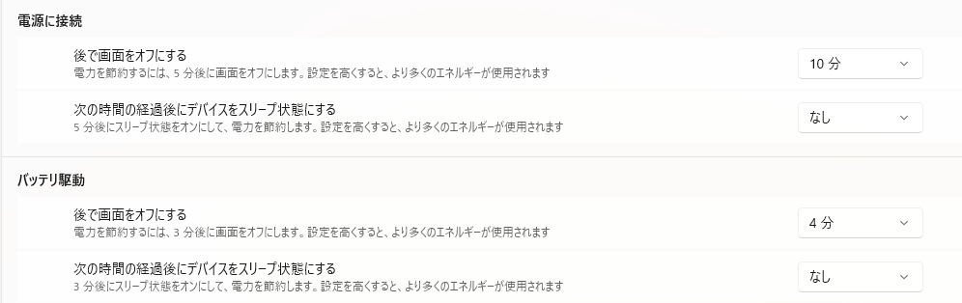
カバー、電源とスリープ 個のボタンコントロールを選択

電源に接続の場合とバッテリー駆動のカバーを閉じると、PCが何も行わない変更
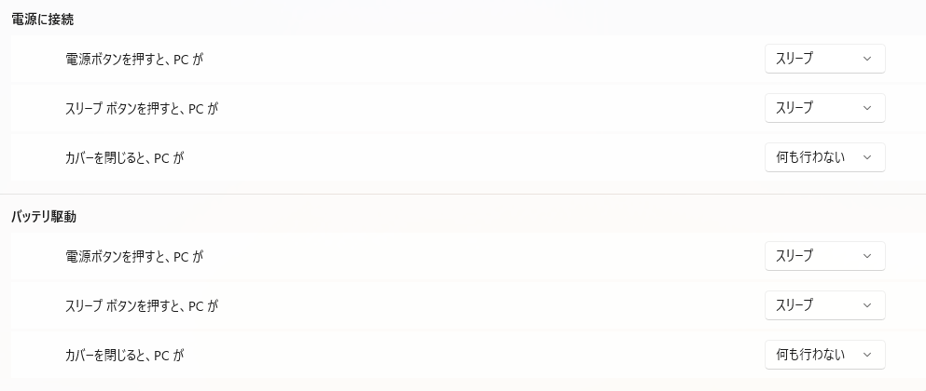

USB給電をoffにならないようにする設定

Windowsキー+ｘでクイックリンクメニュー（またはパワーユーザーメニュー）を表示し、デバイスマネージャーを選択する
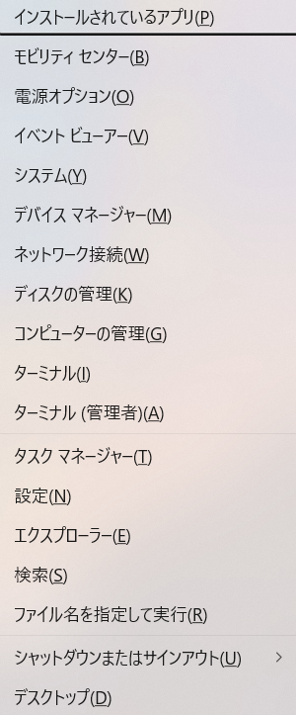
デバイスマネージャーのなかのユニバーサルシリアルバスコントローラーを選択
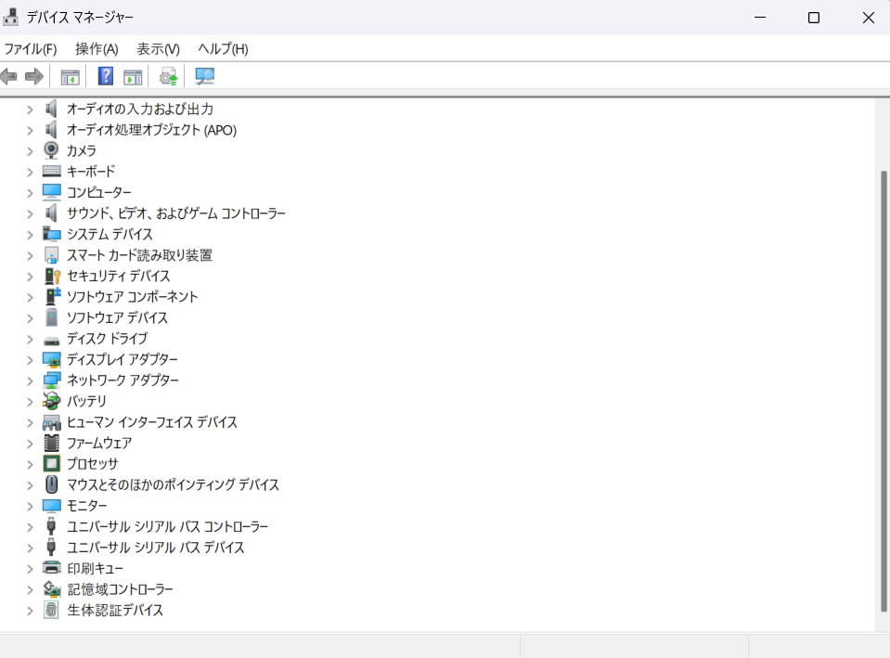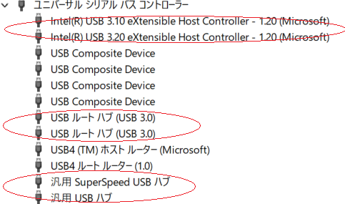
〇がついている項目を以下のように変更

項目を右クリック、プロパティを選択

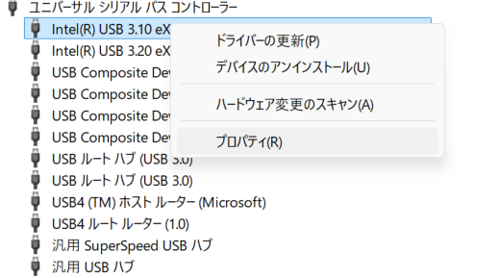
上の電力節約のために、コンピューターでこのデバイスの電源をオフに出来るようにするのチェックを外す
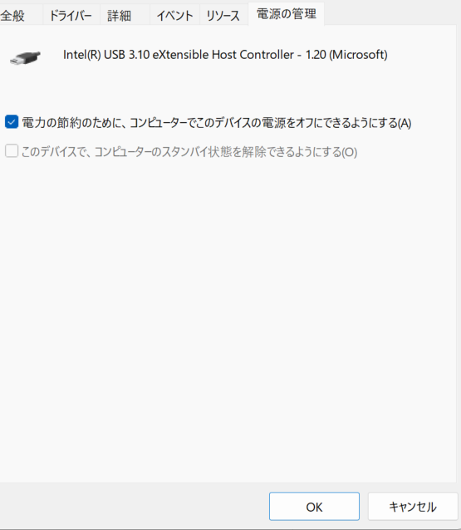
これを○付けた項目にそれぞれ設定を変える

データベースの作成
Smartkey/src02/my_app/dbフォルダの中にDataBase.pyがあります。
DataBase.pyを右クリックし「プログラムから開く」→「Python」を選択して実行してください。
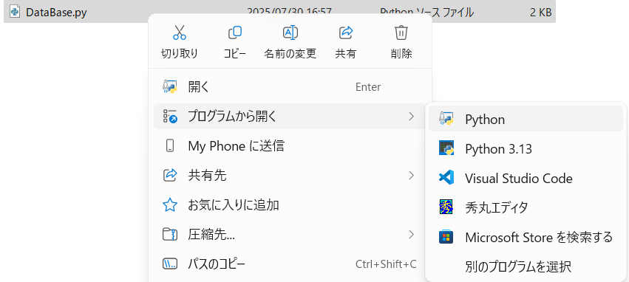
Smartkey/src02/my_app/dbフォルダの中に、database.dbができていれば、データベースの作成は完了です。
※再度、データベースの作成を行うと、データベースが初期化されてしまうので気を付けてください。

設定ファイルの配置

初期設定不要な設定ファイル（そのまま利用可）

ファイル名 | 用途 | 場所
app_log_config.json | GUIのログの設定 | Smartkey/src02/my_app /config/
service_log_config.json | Windowsサービスのログの設定 | Smartkey/src02/my_app /config/
backendsys.json | メール内容の設定 | Smartkey/src02/my_app /config/backend/

初期設定必要な設定ファイル

ファイル名 | 用途 | 場所
account.json | GUIのログイン設定 | Smartkey/src02/my_app /config/
mail.json | メール送信の設定 | Smartkey/src02/my_app /config/backend/
usb_setting.json | カードリーダーの設定 | Smartkey/src02/my_app /config/
sesame_config.json | Sesameの設定 | Smartkey/src02/my_app /config/backend/
shutdown.json | 再起動の設定 | Smartkey/src02/my_app /config/backend/

初期設定内容と編集手順

GUIのログイン設定の編集

変数名 | 説明
Username | ユーザー名
Password | パスワード

変更方法
- テキストエディタで account.jsonを開き、Username と Password の値を変更後、保存してください。

注意事項
- ログインできてしまうと、カードの登録・削除といった管理操作が可能になります。セキュリティ保護のため、初回起動前にパスワードを変更してください。
- GUI起動中に変更しても反映されないので、GUI起動前に変更をお願いします

メール送信の設定の編集

変数名 | 内容
Mailadress | 送信元のメールアドレス
Password | 送信元のメールパスワード
to_mail | 送信先のメールアドレス
smtp_server | 送信元のメールアドレスの登録サーバー
port | 送信元のメールアドレスのポート番号

変更方法
- テキストエディタで mail.jsonを開き、送信元の情報と送信先の情報を変更して保存。その後02_src/my_app/servise/backsys/sendmail.pyを右クリックしてパスをコピーを選択してコマンドプロンプトにて実行

以下の文章が出たらメールの設定の編集成功
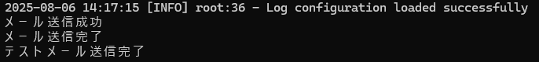
注意事項
- Windowsサービス起動中に変更した場合再起動が必要。
- メールが送れない状況で運用するとエラーの通知が来なくなるためメールの設定は必ず行ってください。

カードリーダーの設定の編集

変数名 | 説明
設置台数 | 使用するカードリーダーの台数
name | カードリーダーの製品名
vid | USB機器の製造元を識別するID
pid | 同じメーカー内で製品ごとに割り振られたID
serial | 同じ機種の中で個体を識別する番号

変更方法
- カードリーダーを接続し、PowerShellで以下のコマンドを実行してvidとpidを取得する。（赤線部分がそれぞれvidとpid）今回はカードリーダーを2台接続しているため、2台分の情報が出力されている。
Get-PnpDevice -PresentOnly | Where-Object {$_.FriendlyName -like "*FeliCa*" -and $_.InstanceId -like "USB*"} | Format-List FriendlyName, InstanceId
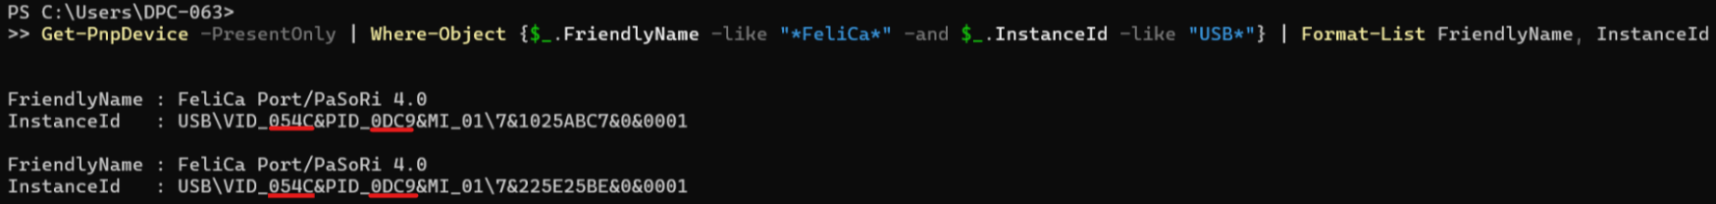
- シリアル番号は本体に記載されている。
- テキストエディタで usb_setting.jsonを開き、設置台数、name、vid、pid、serialの値を変更後、保存してください。

注意事項
- Windowsサービス起動中に変更した場合はWindowsサービスを再起動してください。
- 設置台数に入力されている値と、実際に接続されている台数が違うと動かないので、設置台数の値は必ず接続されている台数に合わせてください。

SESAMEの設定 の編集

変数名 | 説明
sesame_id | セサミのUUID
x_api_key | セサミのAPIキー
secret_key： | セサミのシークレットキー
mac_addr | セサミのマックアドレス
sesami_connect | Bluetoothで利用するか、Wi-Fiで利用するか
変更方法
- APIキー、デバイスUUID、デバイスシークレットキーを取得
- まずスマホアプリでセサミを登録する。3.5.3セサミ初期登録、4.4.2権限の共有 を参照
- Biz のサイトにサクセスし、アプリで登録したアカウントのメールアドレスを入力する。

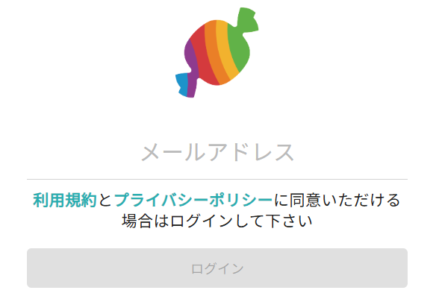
- 開いたページの開発者向けを選択し、個人で登録済のデバイスを選択する
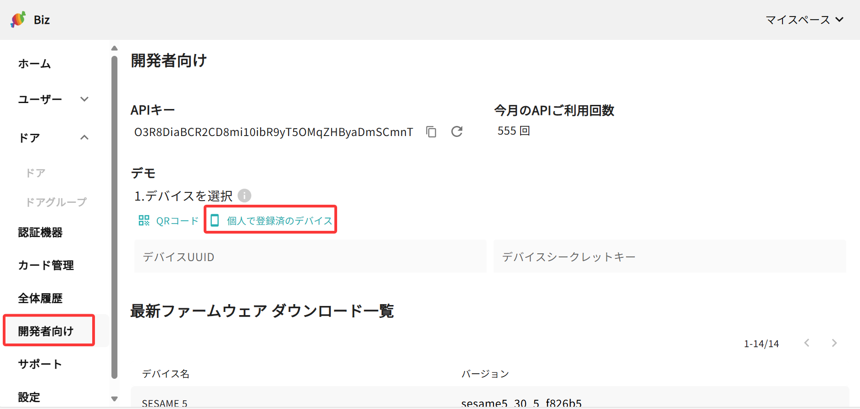
- アプリで登録したセサミが出てくるのでそれを選択する
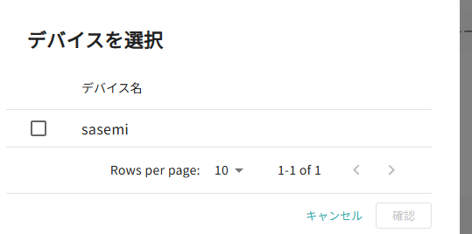

- APIキー、デバイスUUID、デバイスシークレットキーを取得することが出来る
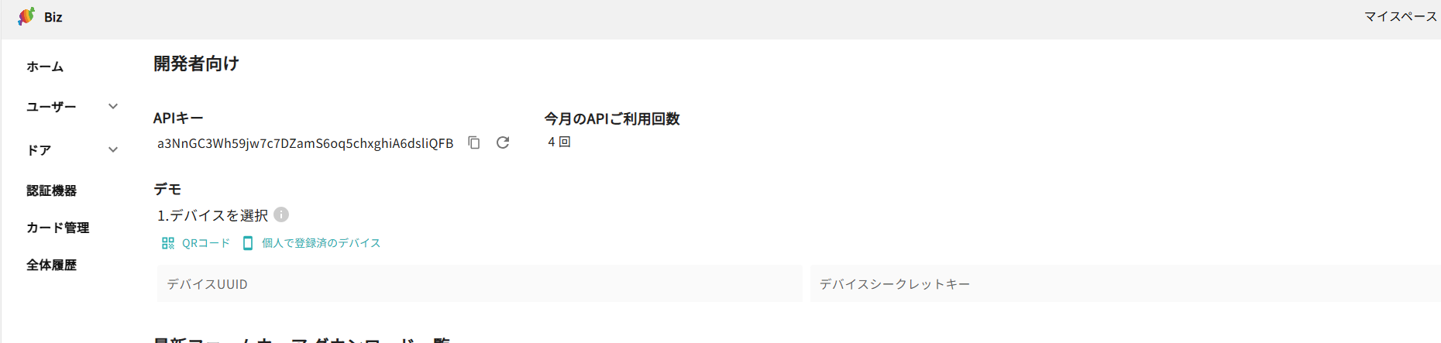
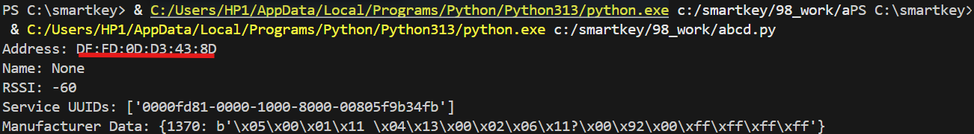
- BluetoothをオンにしてSmartkey/98_work/abcd.py を実行すると以下のよう出力される。（赤線部分）

- テキストエディタで mail.jsonを開き、取得したAPIキー、デバイスUUID、デバイスシークレットキー、マックアドレス、Bluetoothで利用するのかWi-Fiを利用するのかを入力する。
注意事項
- Windowsサービス起動中に変更した場合はWindowsサービスを再起動してください。

再起動の設定の編集

変数名 | 内容
auto_shutdown | 自動で再起動を行うかどうか
shutdown_time | 再起動を行う時間

変更方法
- テキストエディタで shutdown.json を開き、auto_shutdownとshutdown_timeの値を変更後、保存してください。

注意事項
- Windowsサービス起動中に変更した場合はWindowsサービスを再起動してください。

使い方

カードリーダー

入退室時の使用方法

操作手順：
- カードをリーダにタッチ
- システムが登録済みのIDmを識別
- 入り口側に設置されたカードリーダーなら「入室」、出口側に設置されたカードリーダーなら「退室」と判断される
- 入退室の履歴が残る（4.2.4.入/退室ログ閲覧、検索方法から閲覧可能）

注意点：
- USBポートの接続されている場所によって入退室を判断しているので、接続場所の入れ替えをしてはいけない
- 複数人で入室する際に、鍵が開いた状態でカードをタッチをしても履歴が残る
- 未登録のカードをタッチしても反応しない

カード登録時の使用方法

操作手順：
- 4.2.5カード登録方法を参照

注意点：
- 登録済みのカードは再度登録できない
- 入室用、退室用どちらのカードリーダーでも登録可能
- ICカード情報読み込み画面が表示されている間は解錠できない

GUIアプリについて

GUIアプリの起動

①Smartkey/src02/my_appを開く
②main.pywがあるのでダブルクリックで実行する
→GUIアプリが起動し、ログイン画面へ

ログイン方法

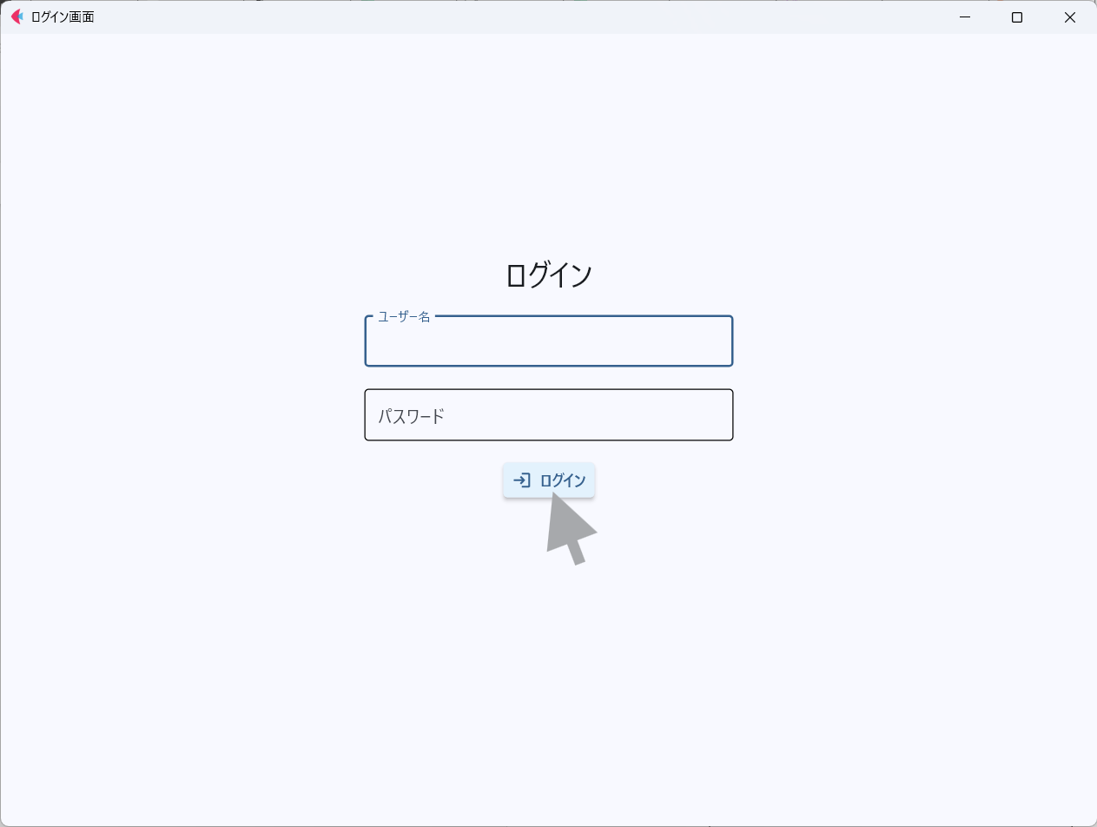
①ユーザー名、パスワードを入力する
②ログインボタンを押す

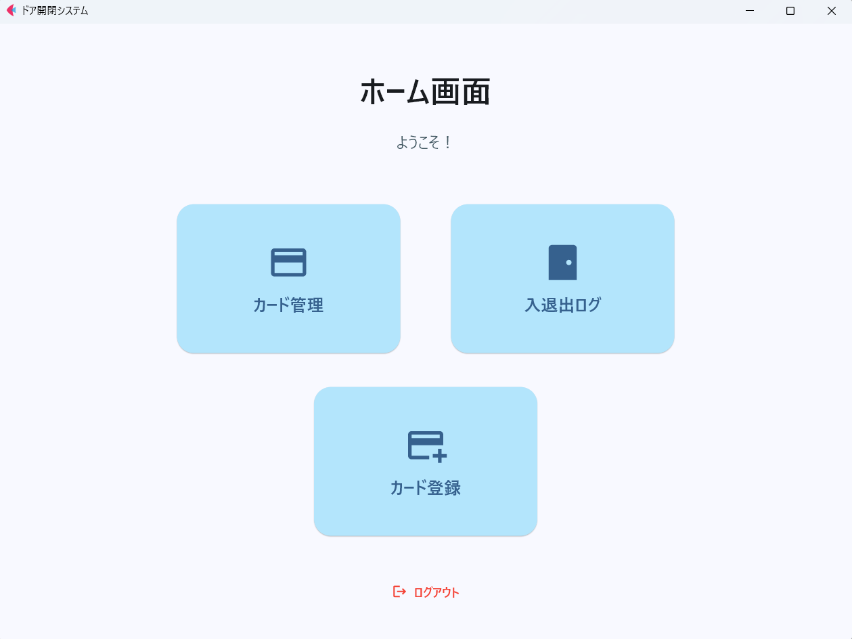
→ホーム画面へ遷移する
※ログアウトボタンを押すと、ログイン画面に遷移する

‣エラーが出る状況

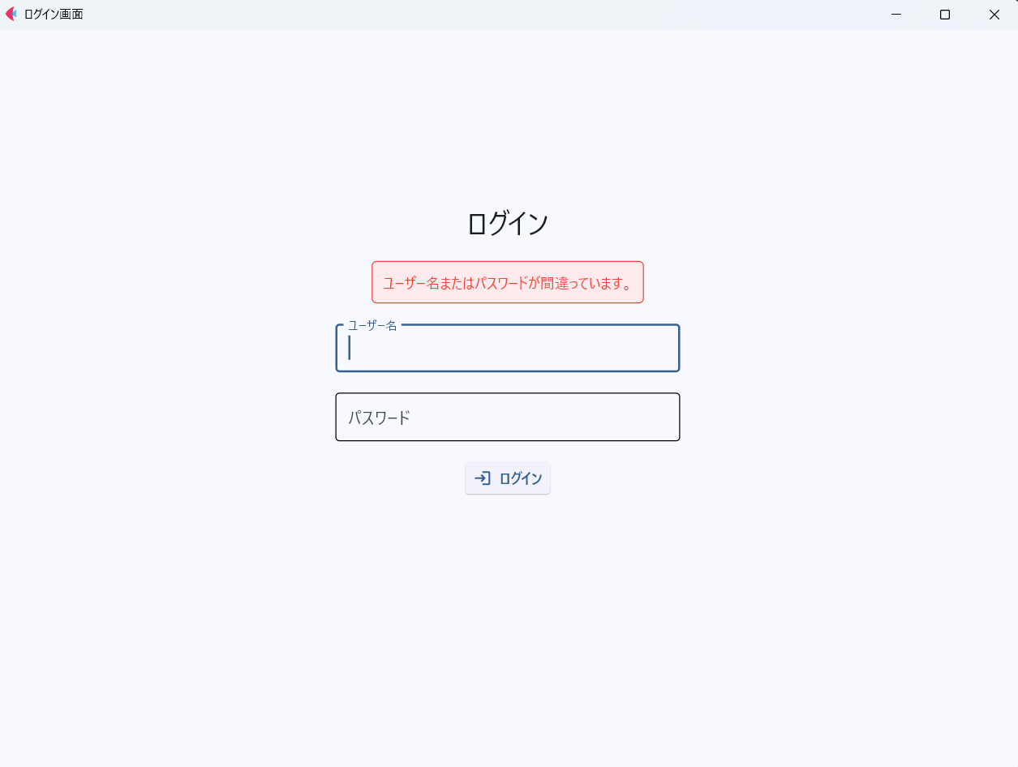
- ‐間違ったユーザー名やパスワードを入力すると、赤文字でエラーメッセージが表示される。

登録情報の検索、編集、削除方法

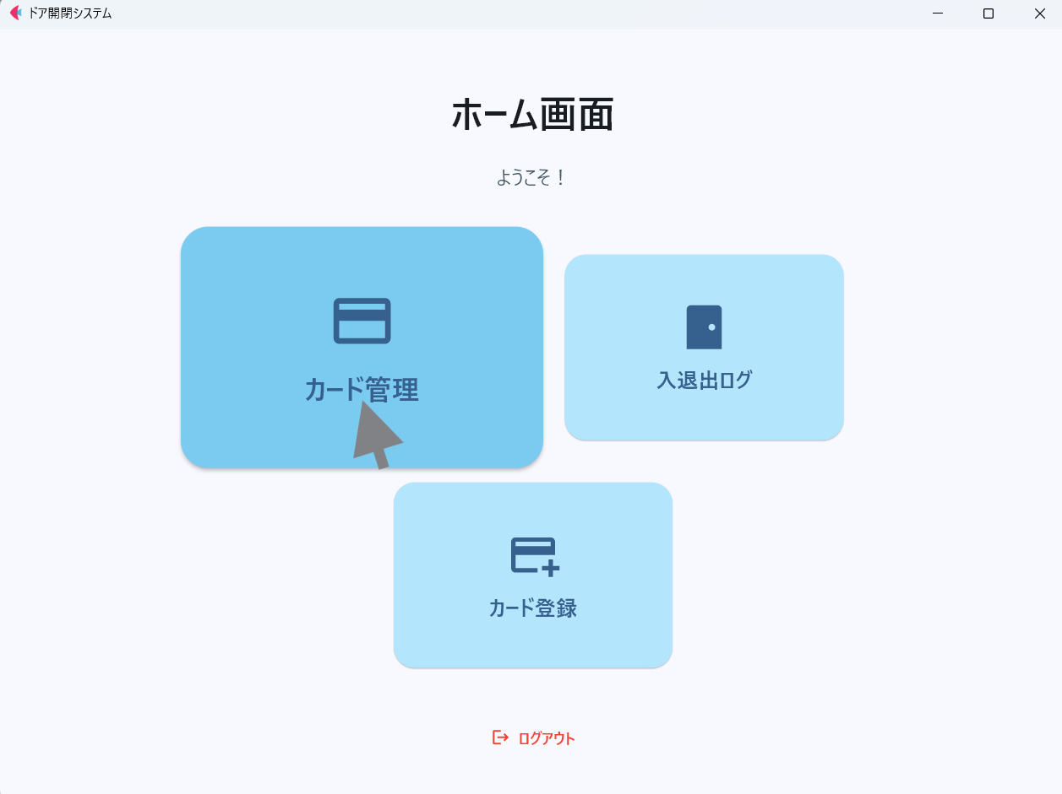
①カード管理ボタンを押す。

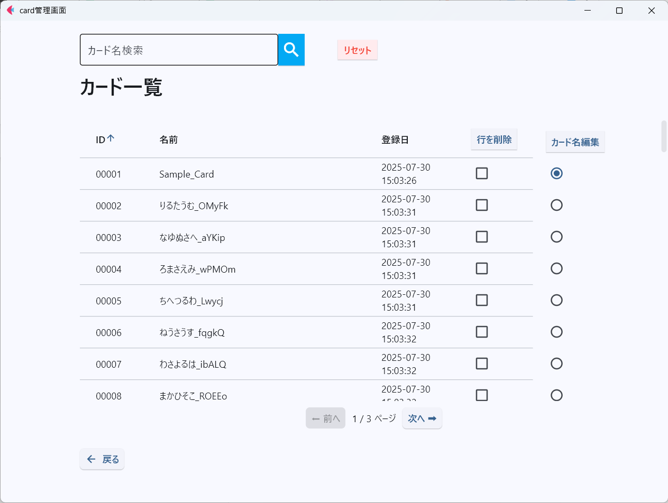
→カード管理画面に遷移する
※戻るボタンを押すと、ホーム画面に遷移する

‣ソート機能（デフォルトはカードIDの昇順で表示される）

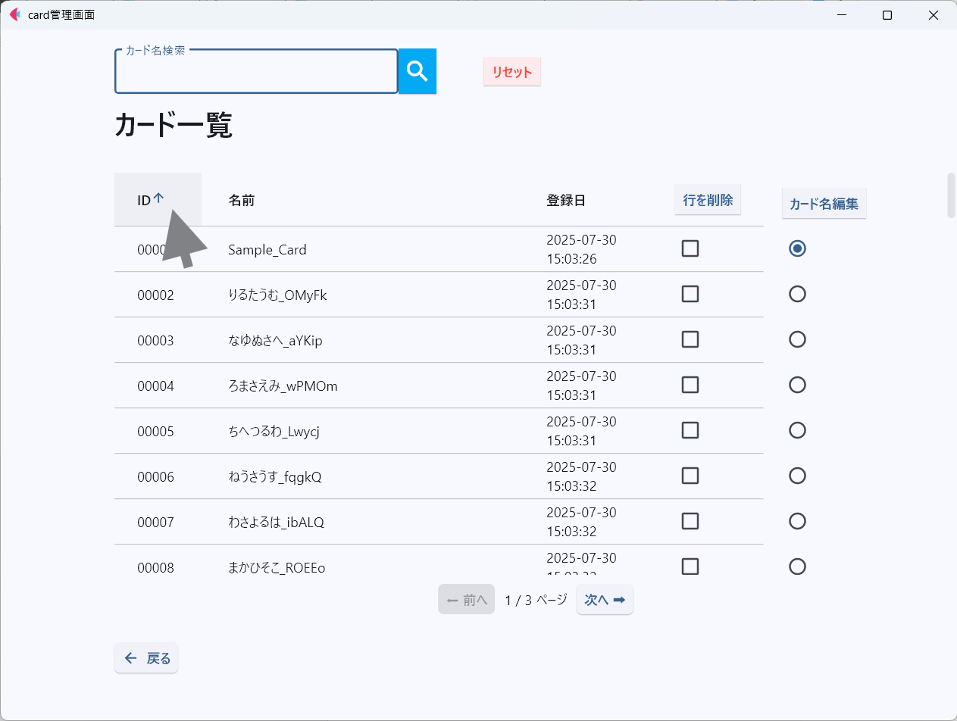
ID欄をクリックすることで、昇順降順の入れ替えが可能

‣ページ機能（1ページにつき、100件のデータが表示される）

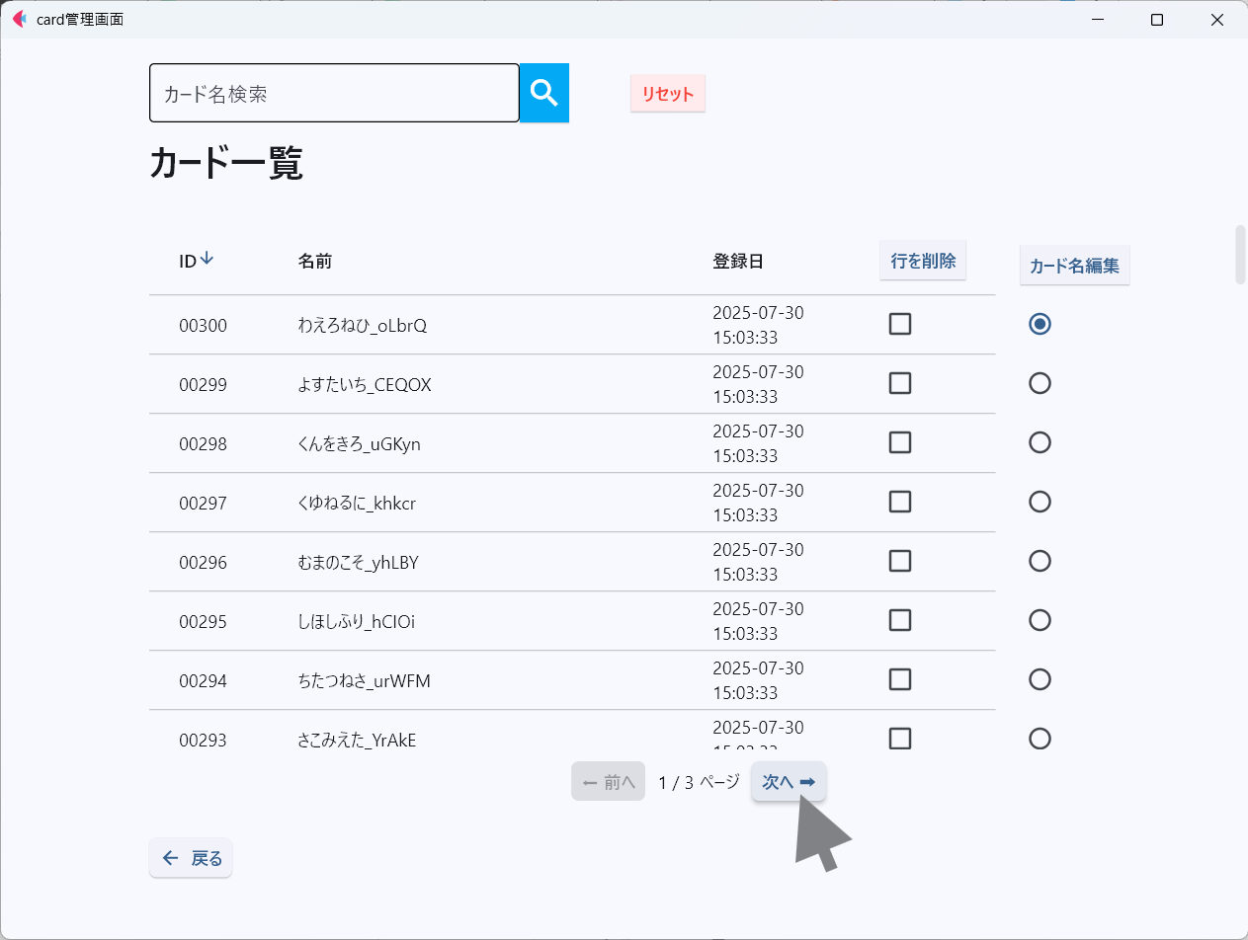
次へボタン、前へボタンを押すことで、表示するページの移動が可能

‣リセット機能

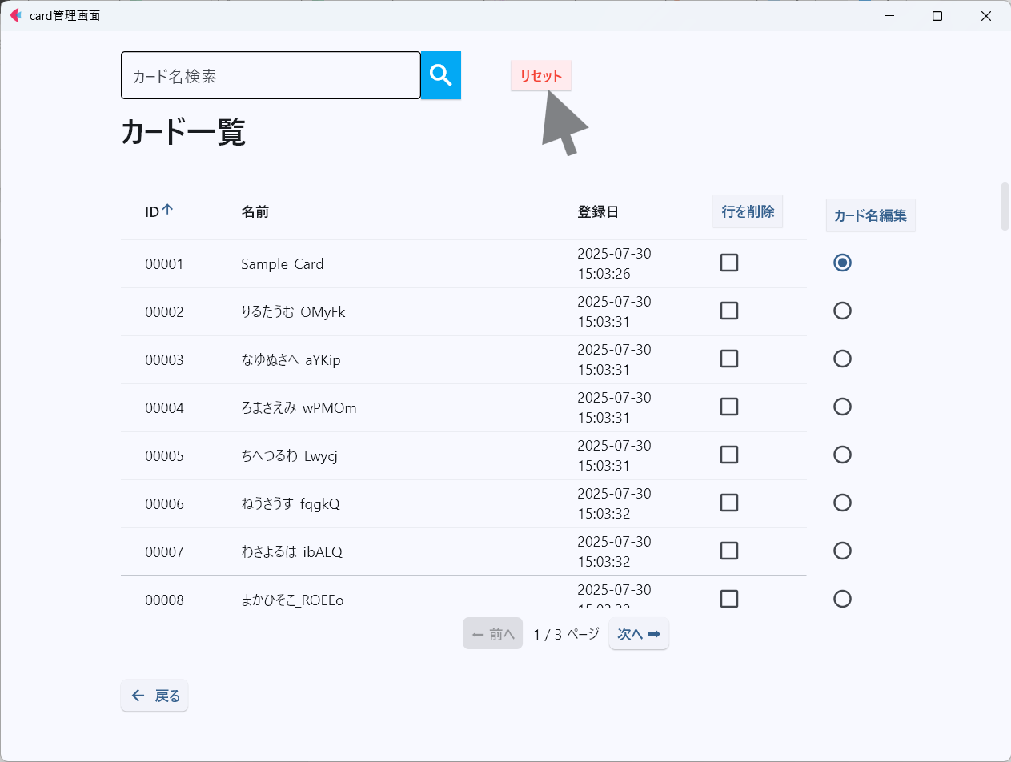
リセットボタンを押すことで、検索欄、ソート機能、削除用のチェックボックス、編集用のラジオボタン、テーブルの表示がすべて初期化される

‣検索方法

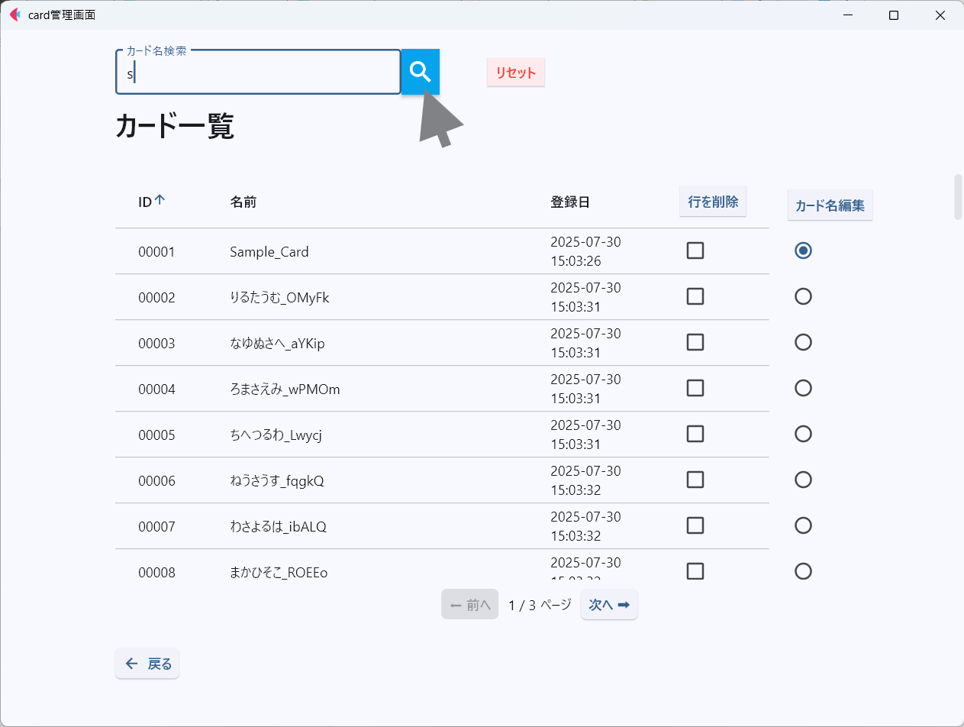
①カード名検索欄に検索ワードを入力する（50文字以内）
②検索ボタンを押す

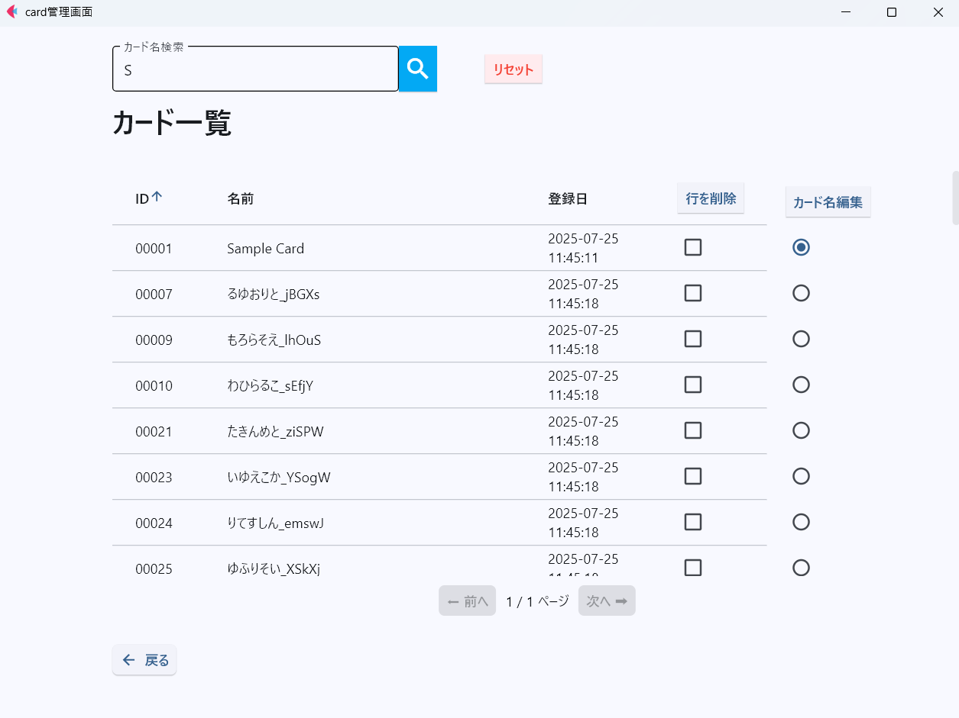
→検索ワードを含む項目が表示される

‣編集方法

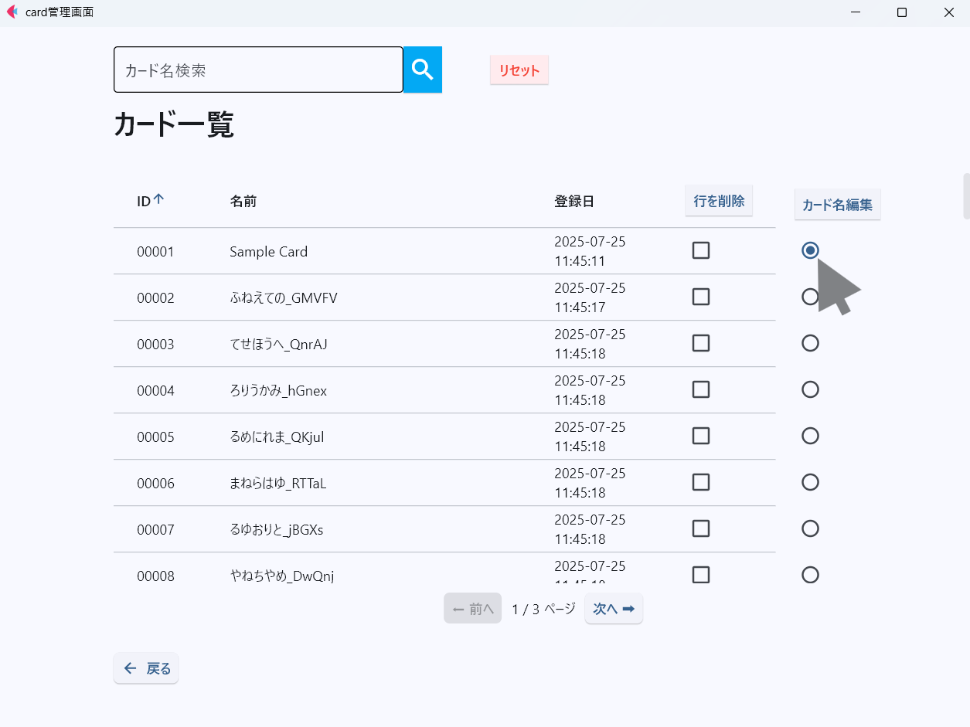
①カード名を変更したい項目の、ラジオボタンを選択する

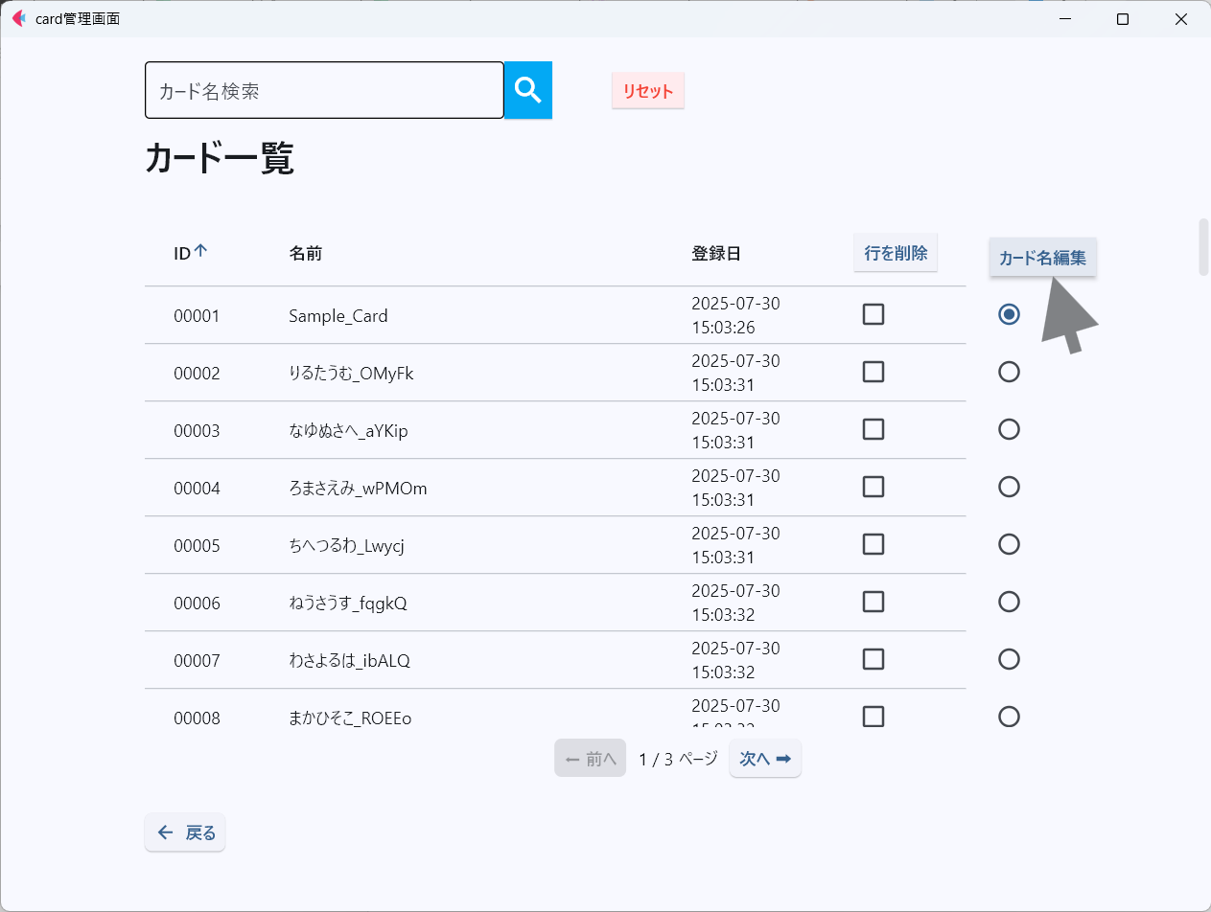
②カード名編集ボタンを押す

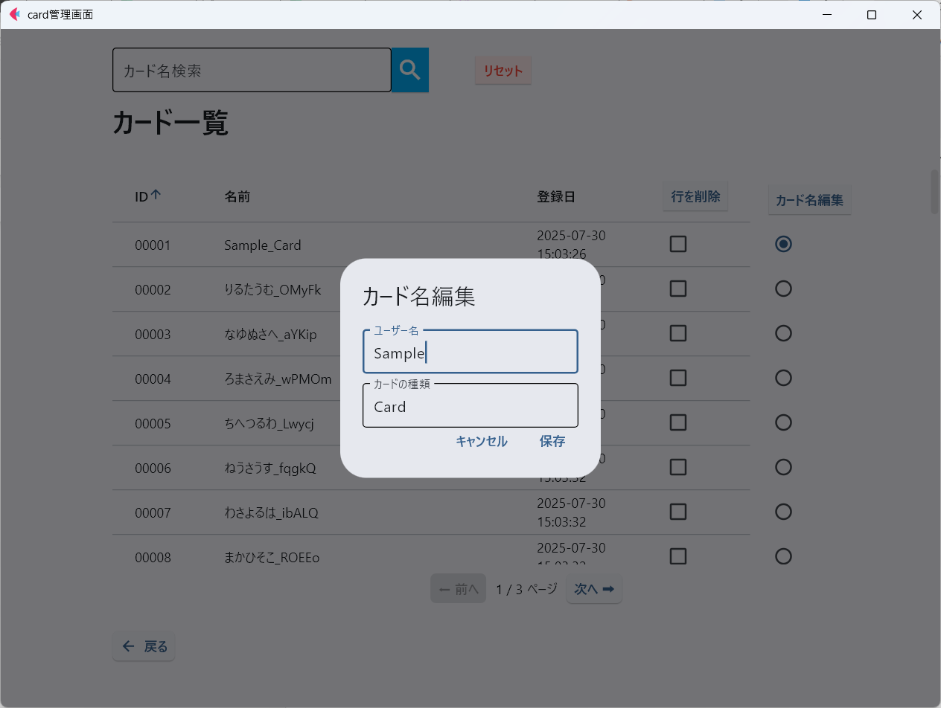
③編集用のダイアログが表示される
※編集をやめたい場合は、キャンセルボタンを押すとダイアログが消える

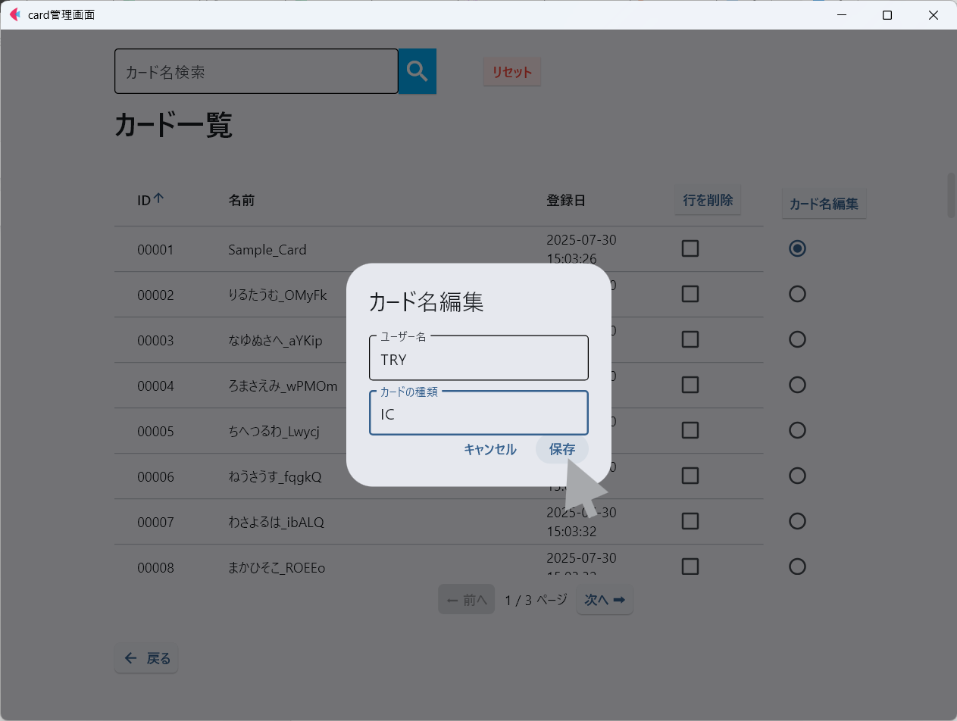
④ユーザー名、カードの種類にそれぞれ変更したい名前を入力（変更なしも可）
※ユーザー名とカードの種類に（”_”）は使用しないでください
⑤保存ボタンを押す

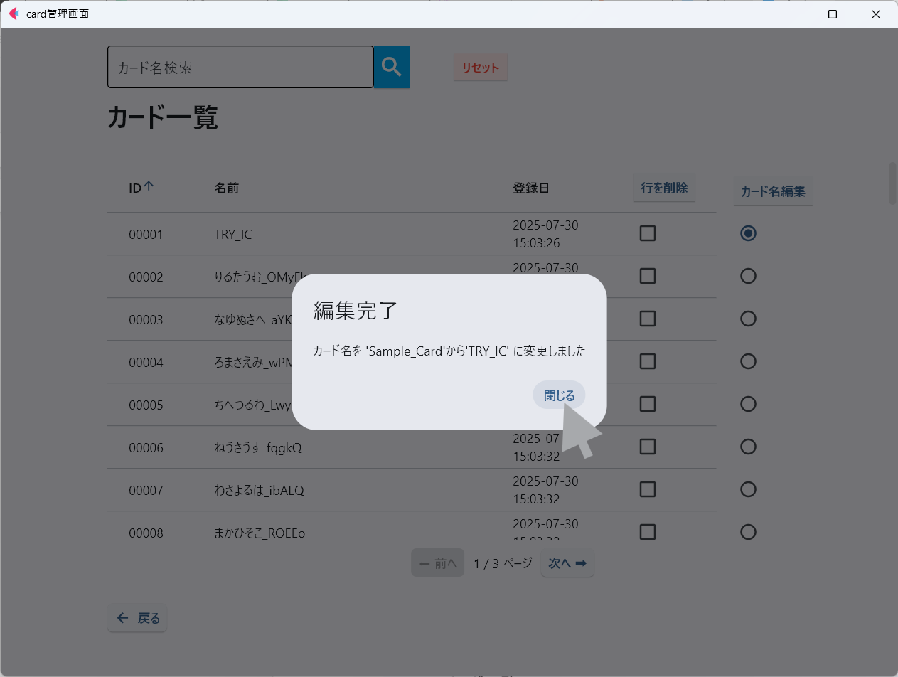
⑥ダイアログに変更前の名前、変更後の名前が表示される
⑦閉じるボタンを押すとダイアログが閉じる

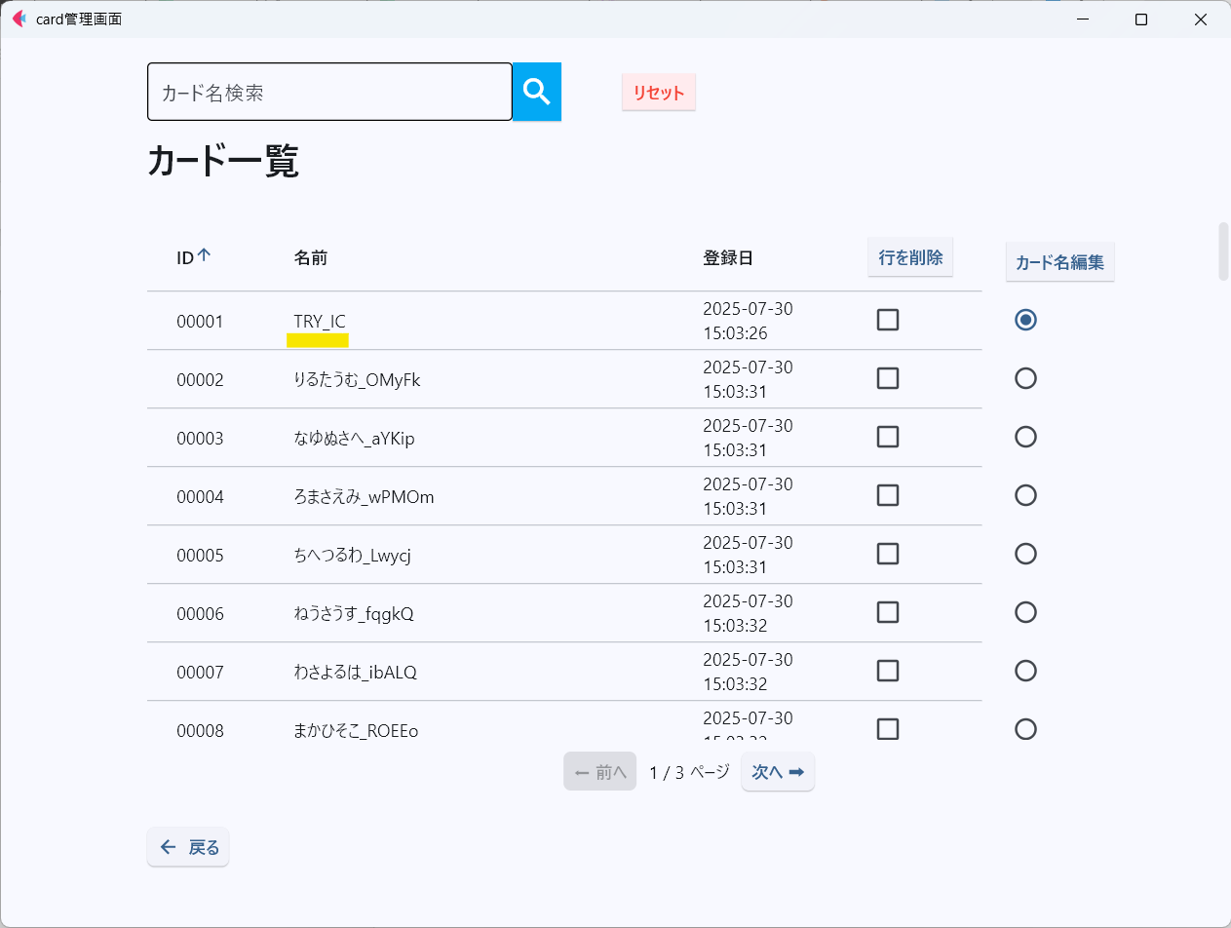
→データが編集されてテーブル表示される

‣エラーが出る状況

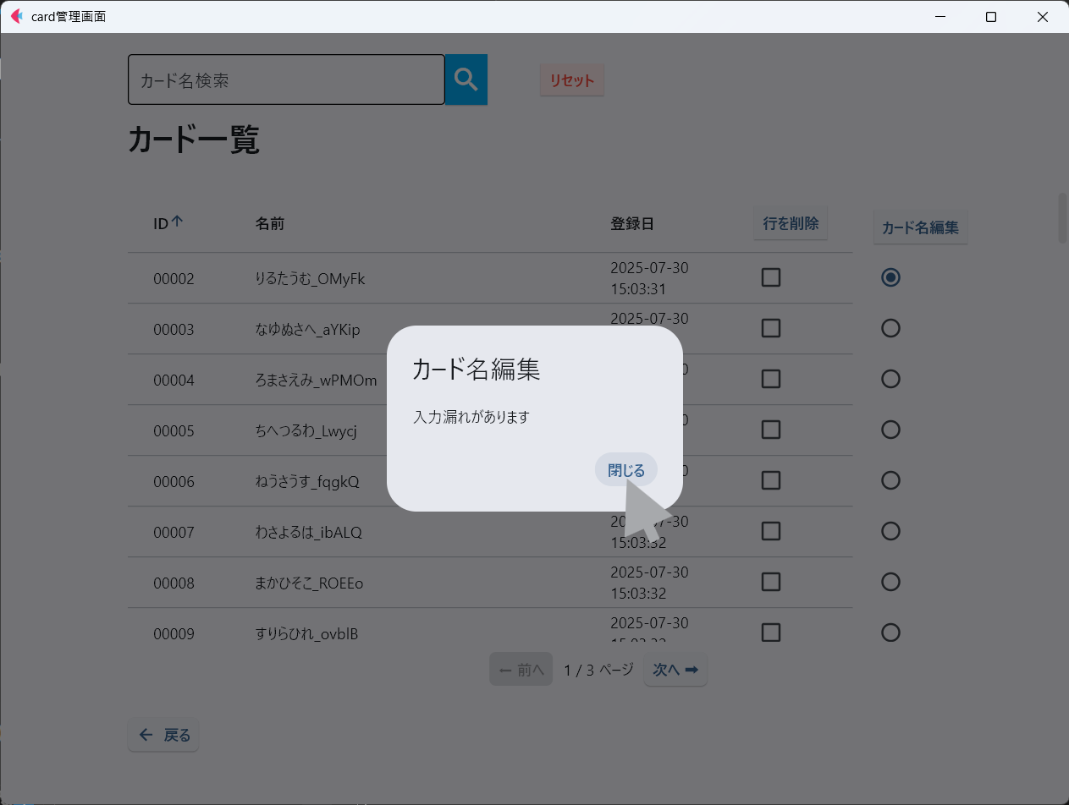
- ‐ユーザー名、カードの種類のいずれかにでも入力漏れがあると、エラーが出る

‣削除方法

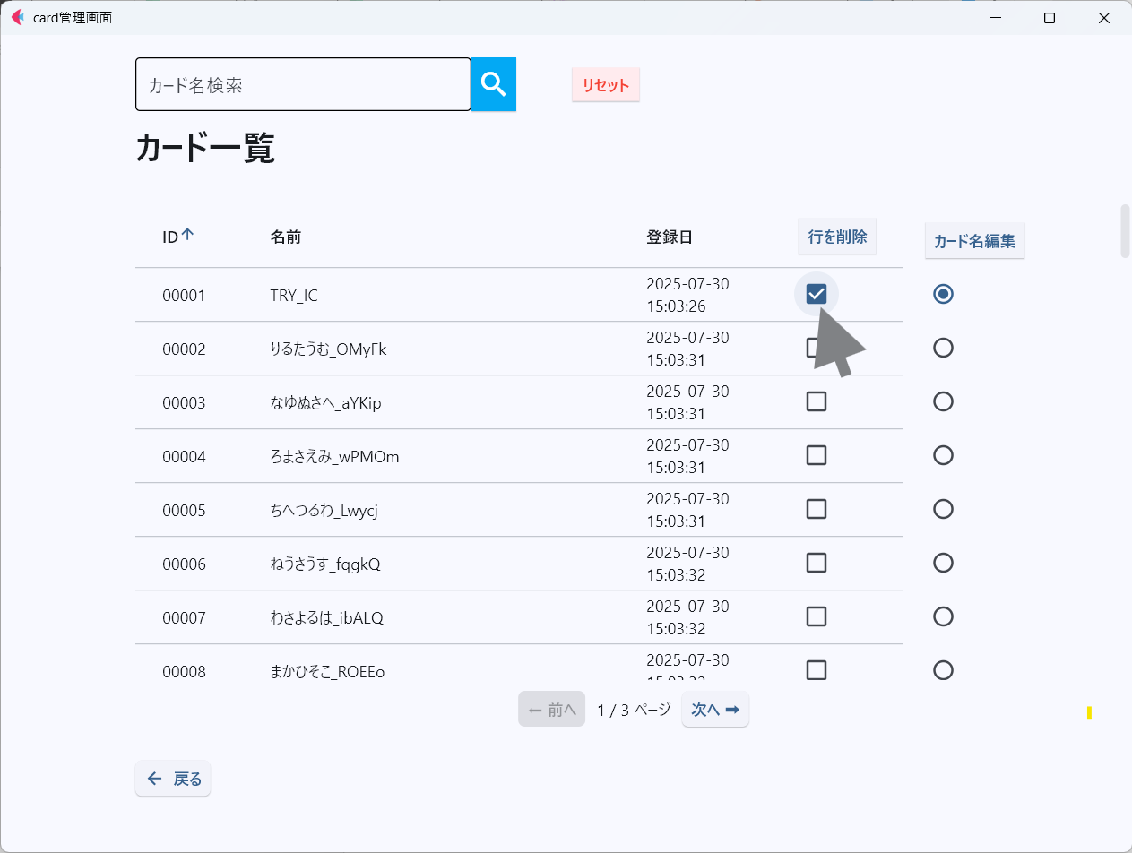
①削除したい項目のチェックボックスをクリックし、チェックを入れる（複数項目選択可）
※選択した後にページ移動するとチェックが外れる

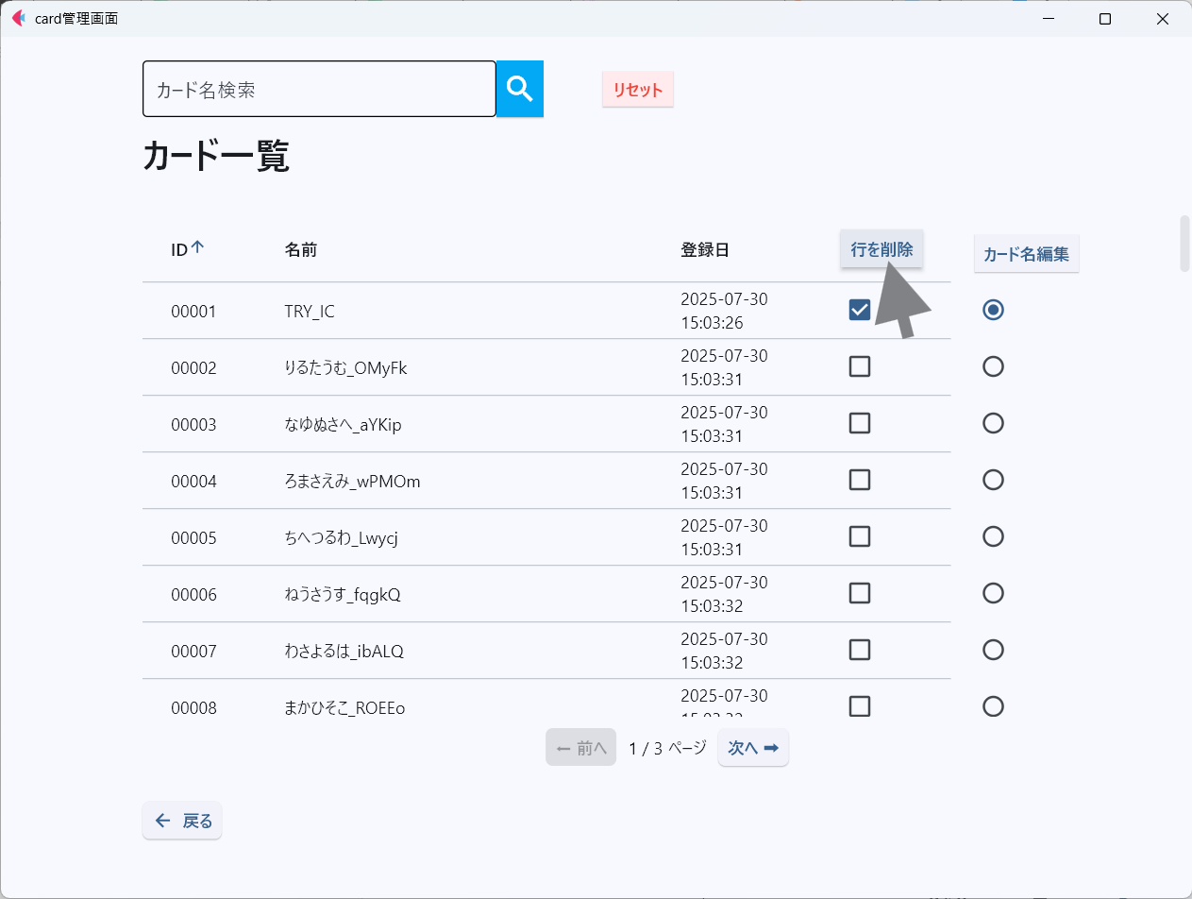
②行を削除ボタンを押す

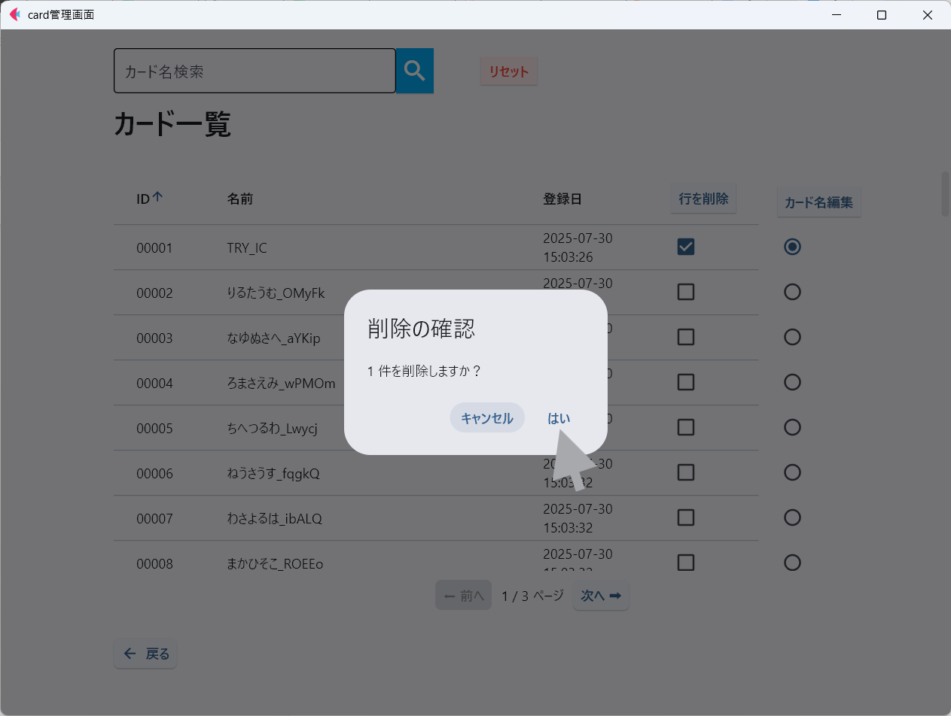
③ダイアログに削除する件数が表示される
※削除をやめたい場合は、キャンセルボタンを押す
④はいボタンを押す

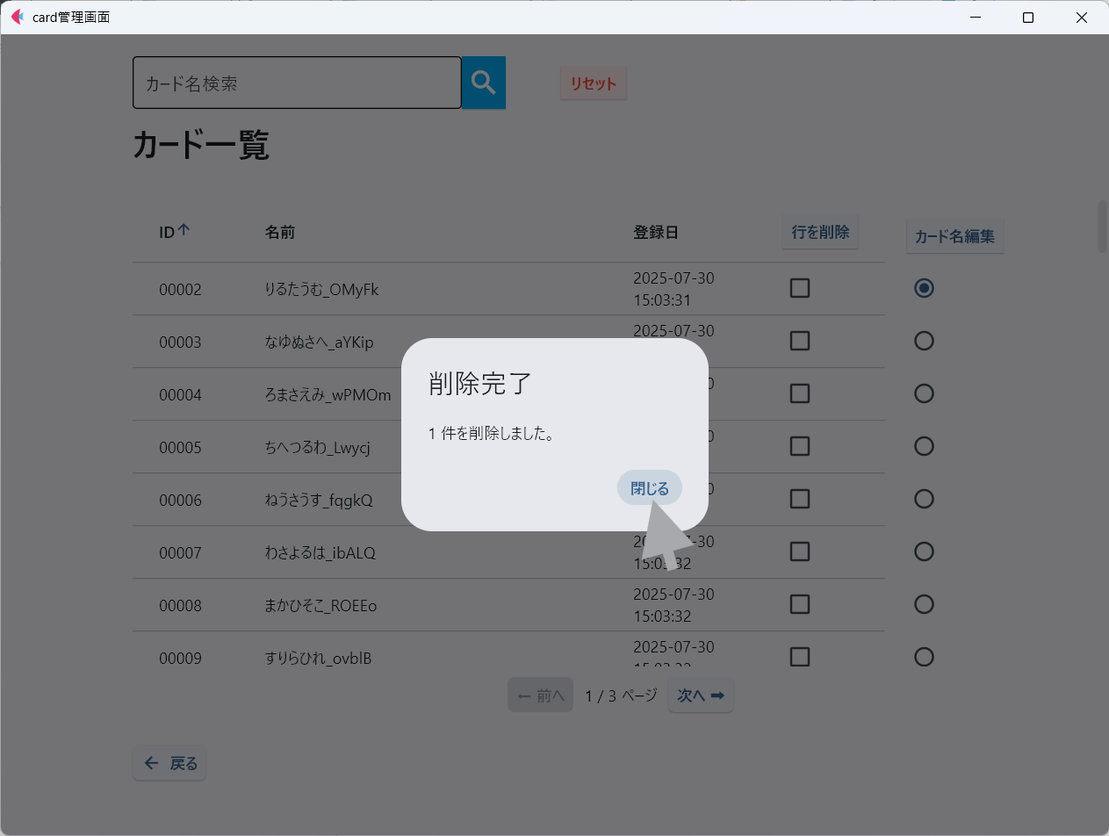
⑤ダイアログに削除した件数が表示される
⑥閉じるボタンを押すとダイアログが閉じる

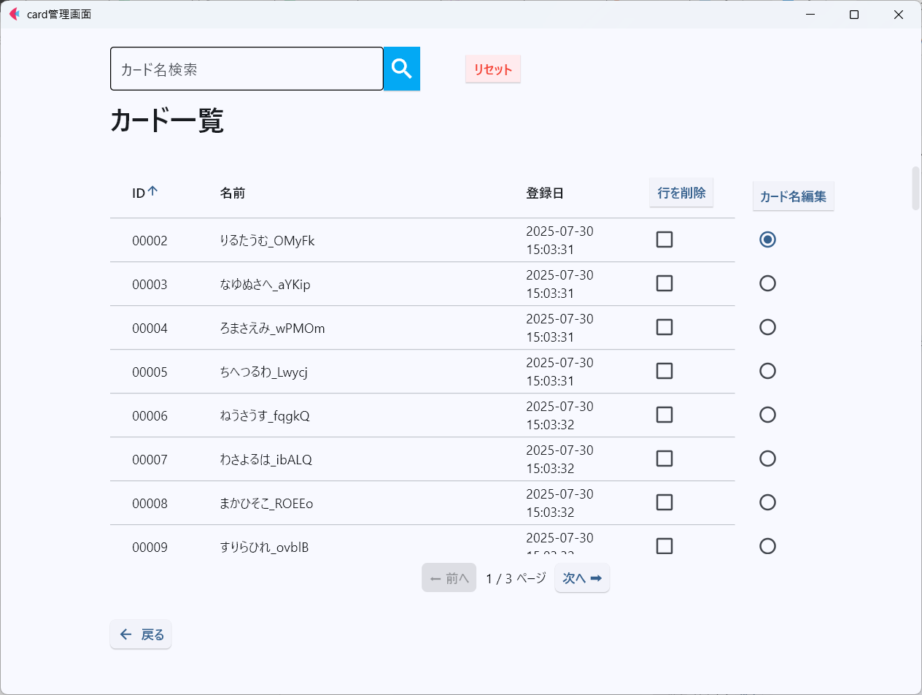
→該当データが削除されてテーブル表示される

‣エラーが出る状況

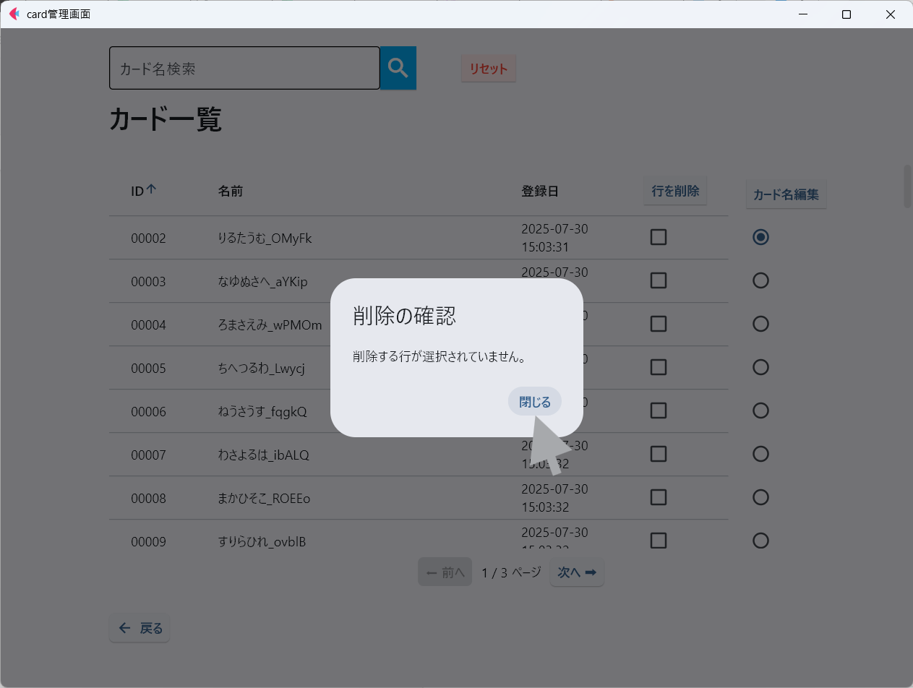
- ‐何も選択せずに行を削除ボタンを押すとエラーが出る。

入／退室ログ閲覧、検索方法

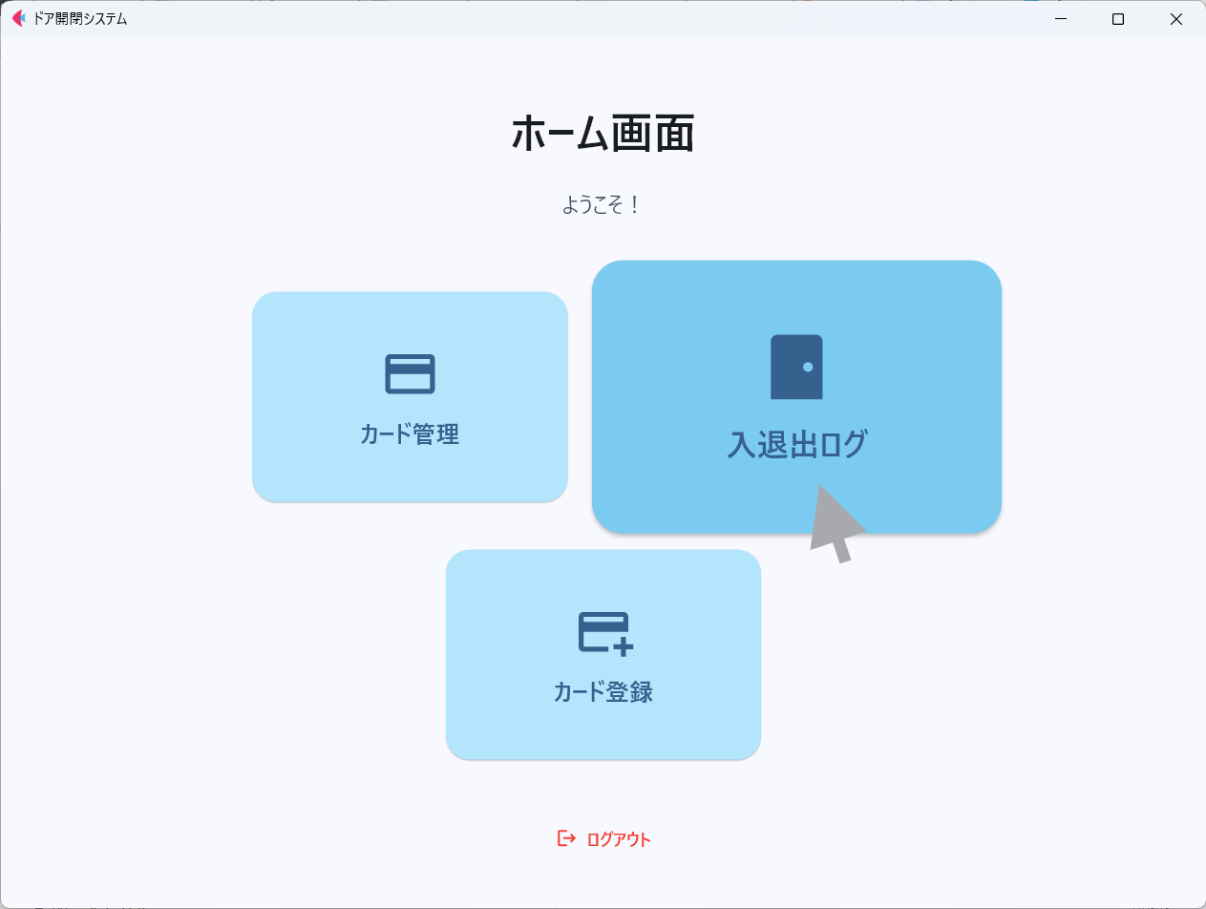
①入退室ログボタンを押す

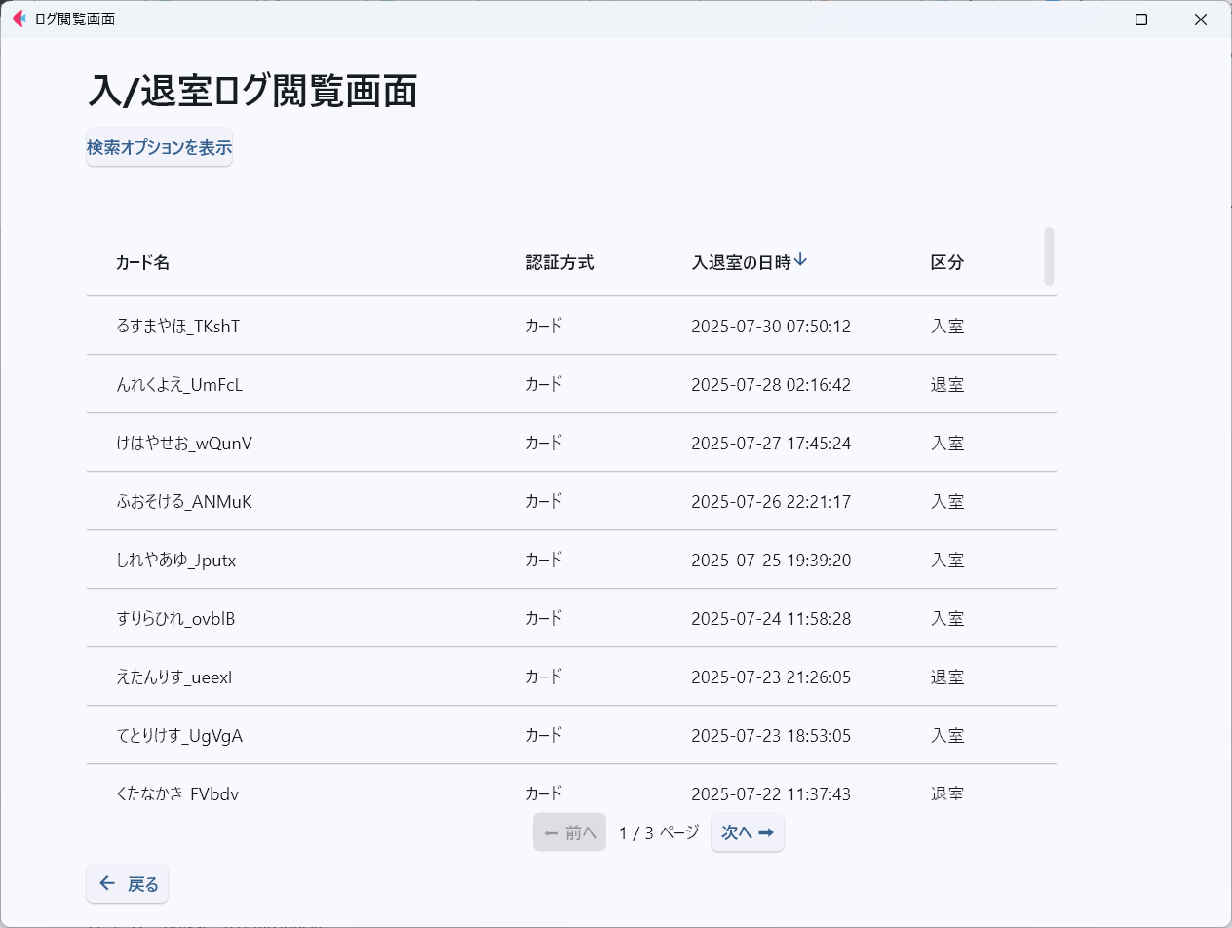
→入/退室ログ閲覧画面に遷移する
※戻るボタンを押すと、ホーム画面に遷移する

‣ソート機能（デフォルトは入退室の日時の降順で表示される）

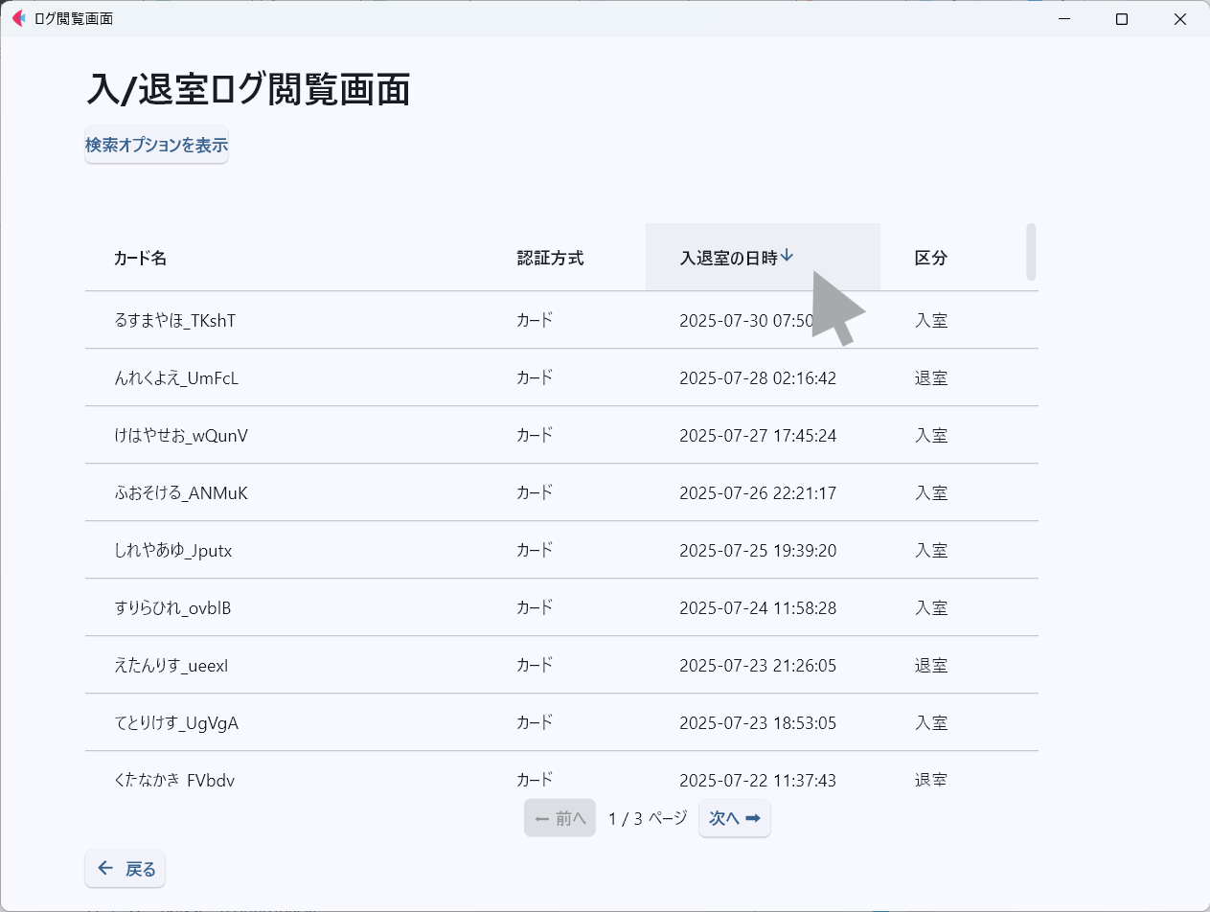
入退室の日時をクリックすることで、昇順降順の入れ替えが可能

‣ページ機能（1ページにつき、100件のデータが表示される）

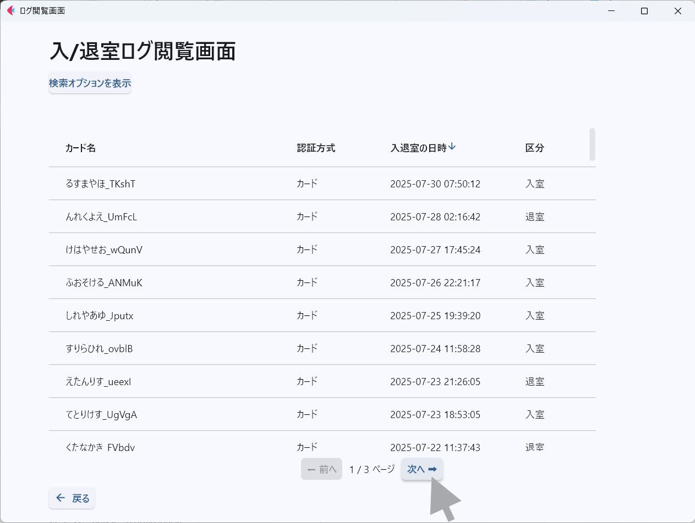
次へボタン、前へボタンを押すことで、表示するページの移動が可能

‣検索方法

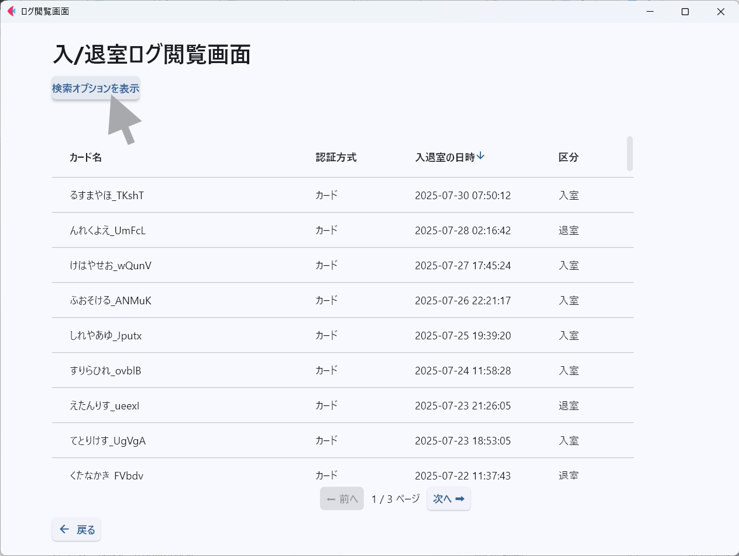
①検索オプションを表示ボタンを押す

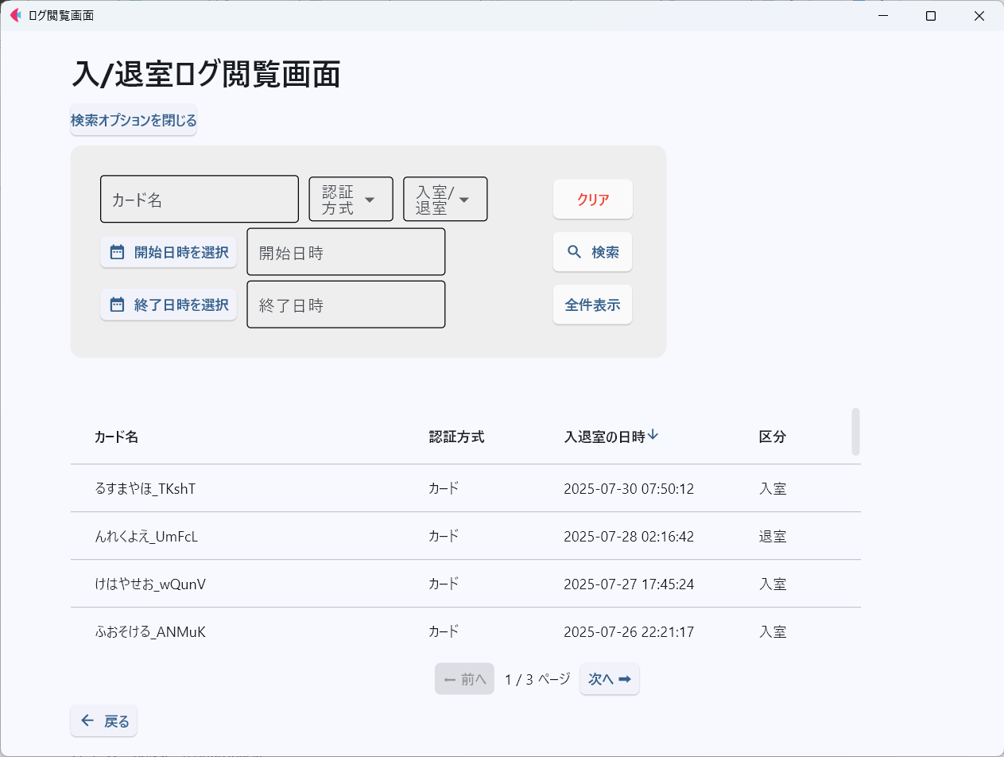
②検索欄が表示される

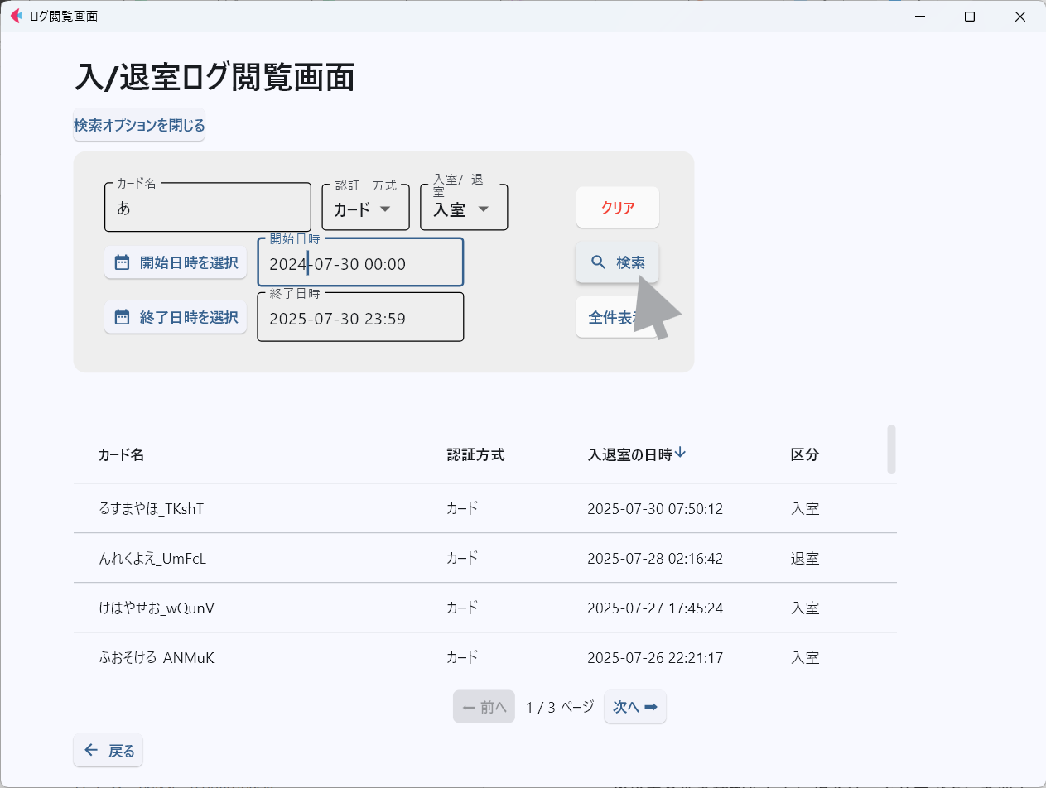
③検索条件を入力する（未入力の場合は、その条件を除いて検索される）
※開始日時、終了日時はボタンを押してカレンダーから選択するか、テキストボックスに直接打ち込むことで検索できる
※検索条件を初期化したい場合は、クリアボタンを押す
④検索ボタンを押す

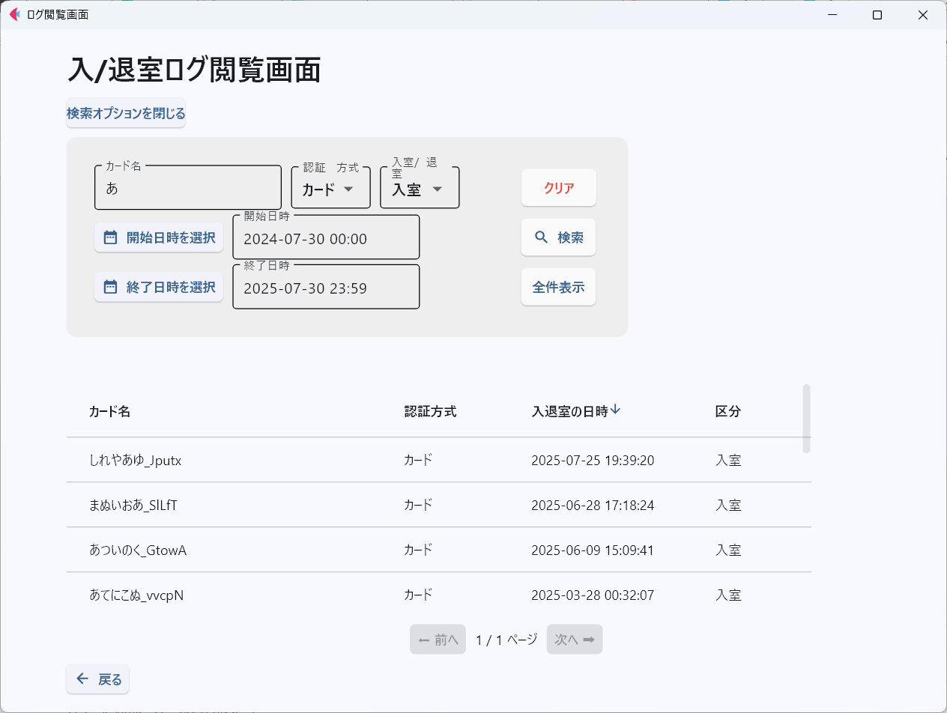
→検索条件に合致した結果が表示される

‣エラーが出る状況

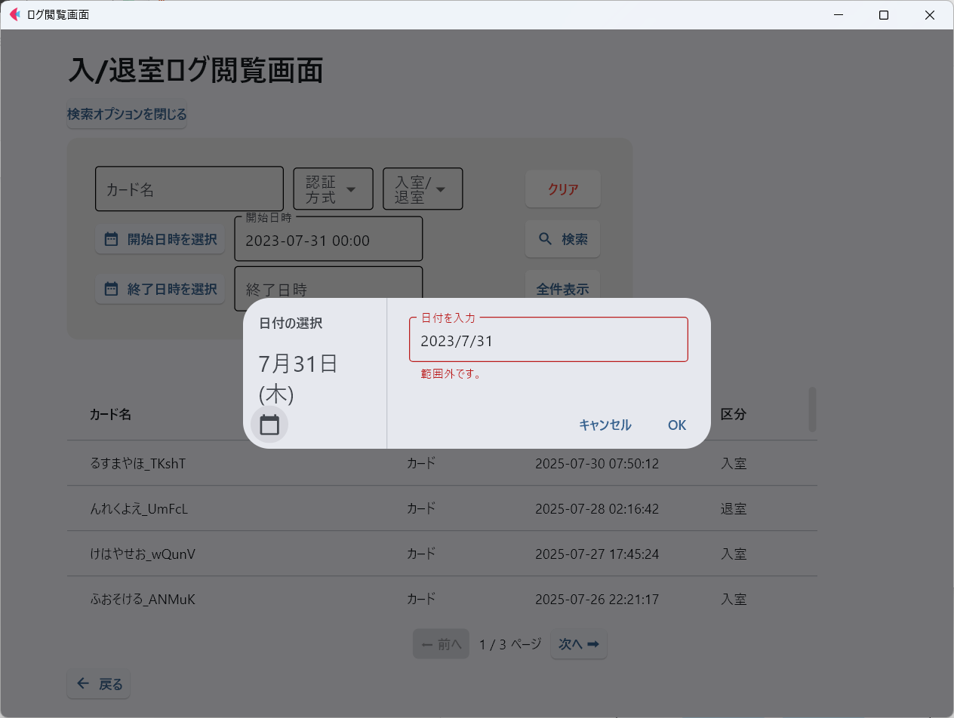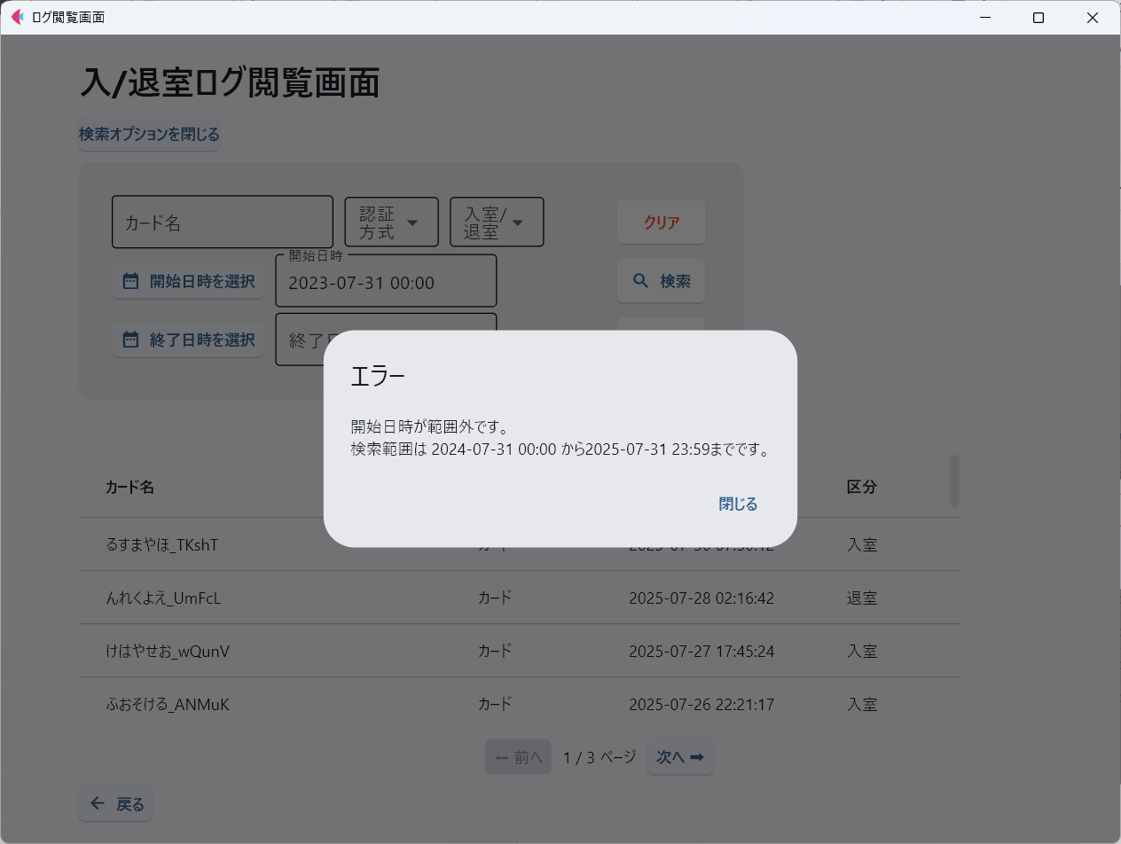
- ‐開始日時、終了日時ともに選択可能な日付は検索日の一年前から、検索日までの範囲で、それ以外の日付を入力すると、エラーが出る

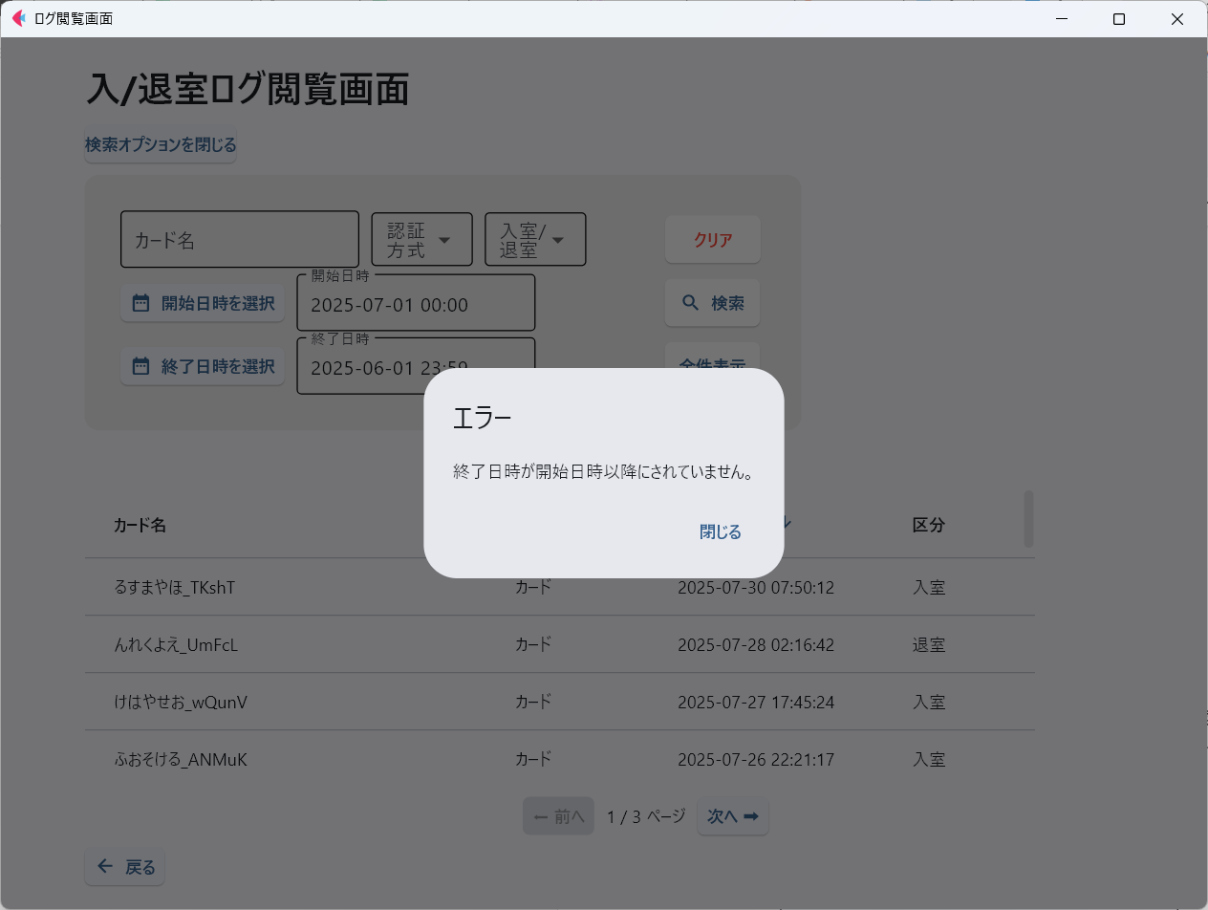
- ‐開始日時に終了日時より後の日時が入力された場合、エラーが出る

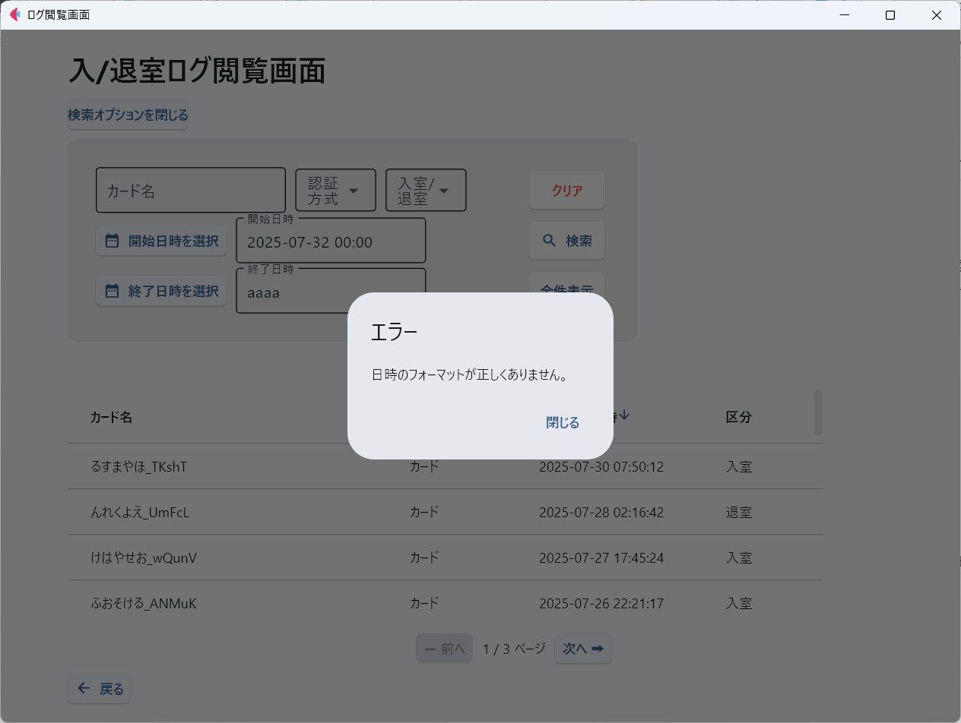
- ‐開始日時、終了日時のいずれかでも、不正な文字列や存在しない日付、
フォーマットに則っていない入力をするとエラーが出る

カード登録方法

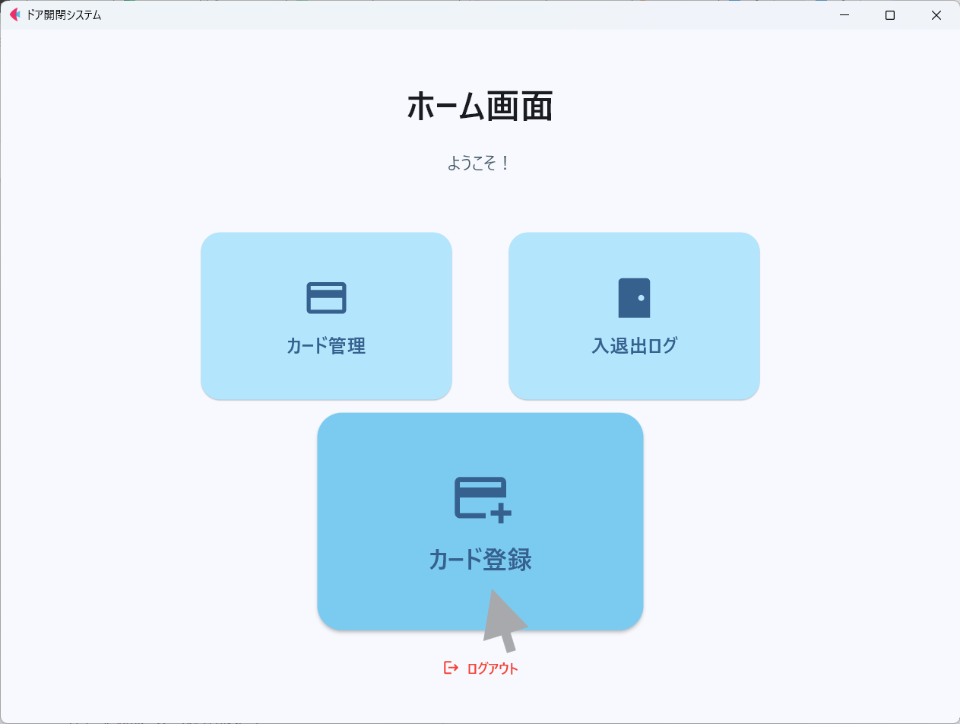
①カード登録ボタンを押す

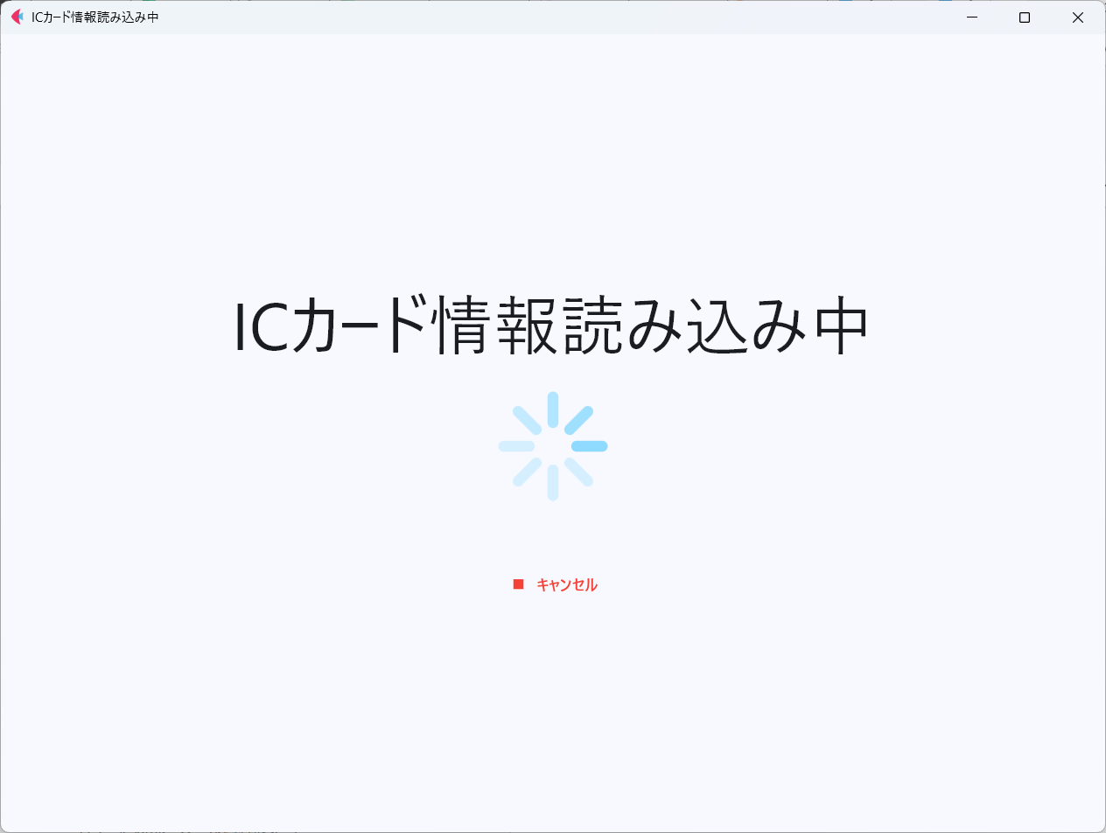
②ICカード情報読み込み画面に遷移する
※登録をやめたい場合は、キャンセルボタンを押す
③カードリーダーに登録したいカードをタッチする
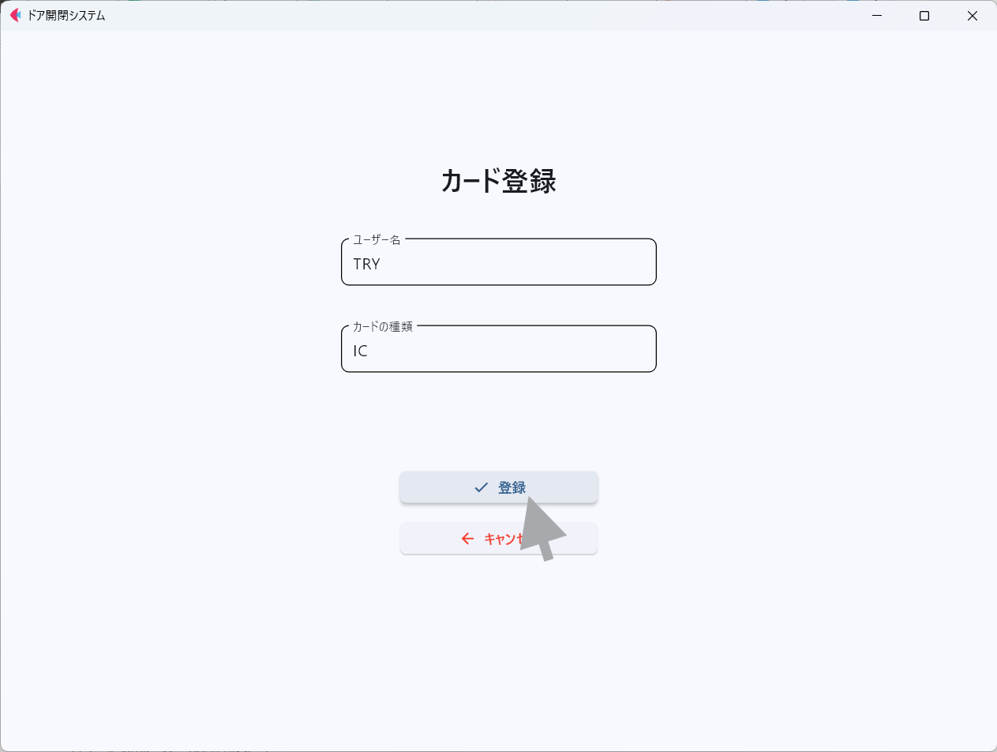
④カード登録画面に遷移する
⑤ユーザー名、カードの種類にそれぞれテキストを入力する
※ユーザー名とカードの種類に（”_”）は使用しないでください
※登録をやめたい場合は、キャンセルボタンを押す

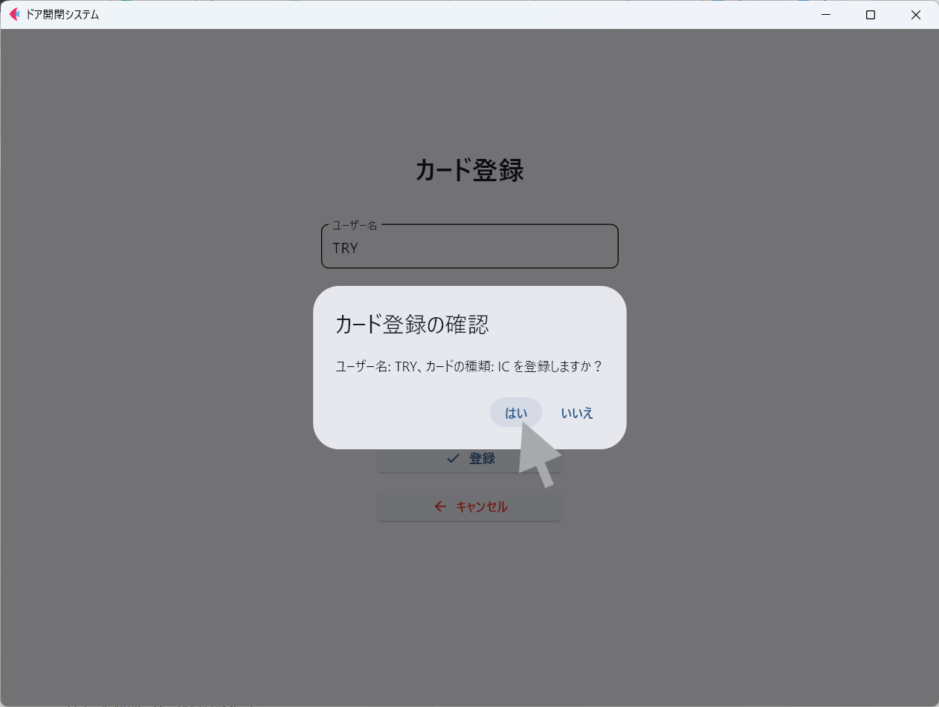
⑥ダイアログに入力した名前が表示される
⑦はいボタンを押す
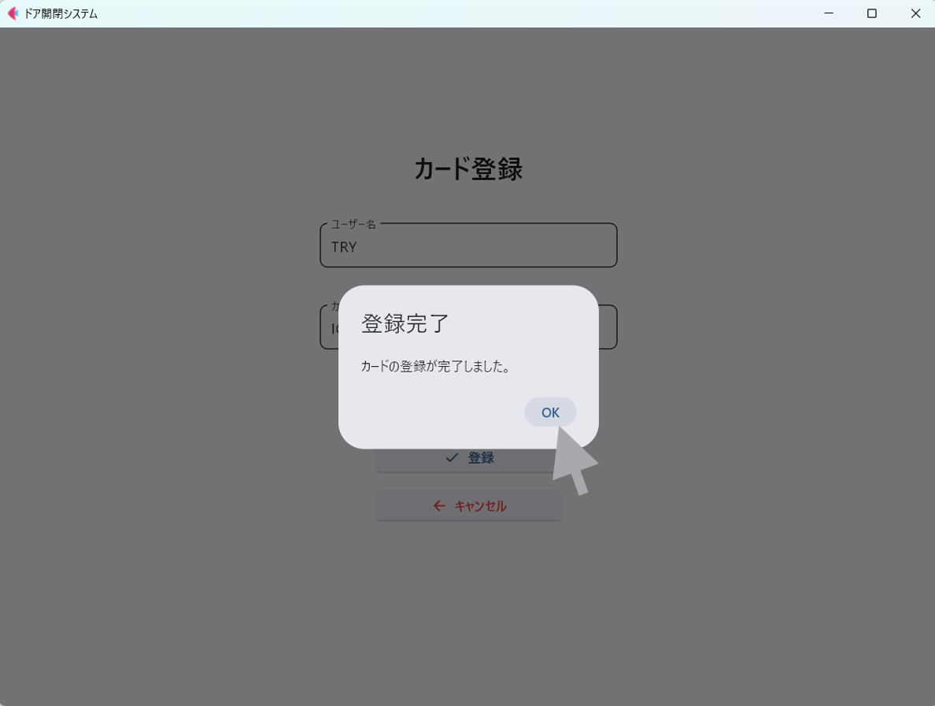
⑧登録完了ダイアログが表示される
⑨はいボタンを押す
→登録完了し、ホーム画面へ遷移する

‣エラーが出る状況

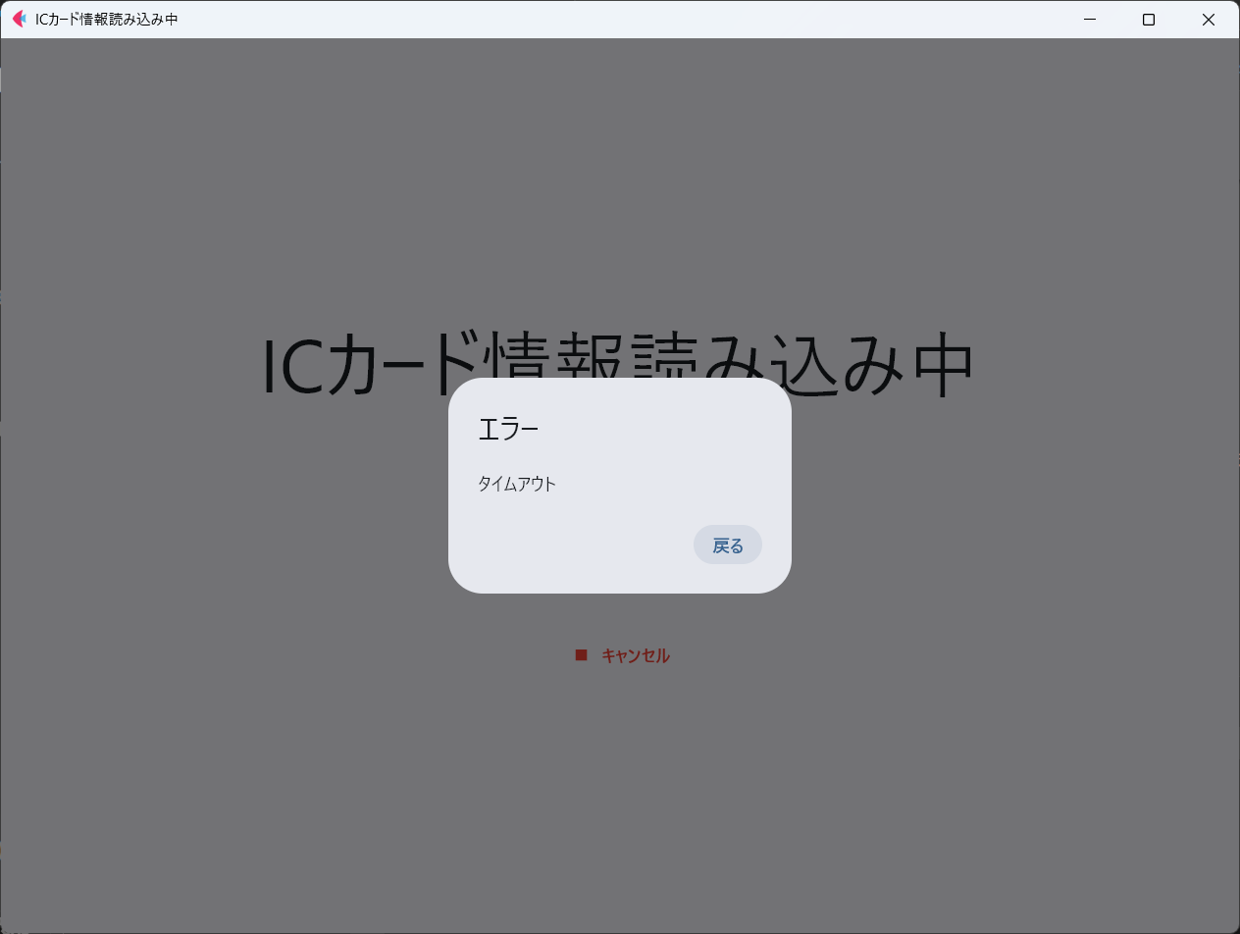
‐ICカード情報読み込み画面で30秒カードをタッチしないとエラーが出て、戻るボタンを押すと、ホーム画面に遷移する

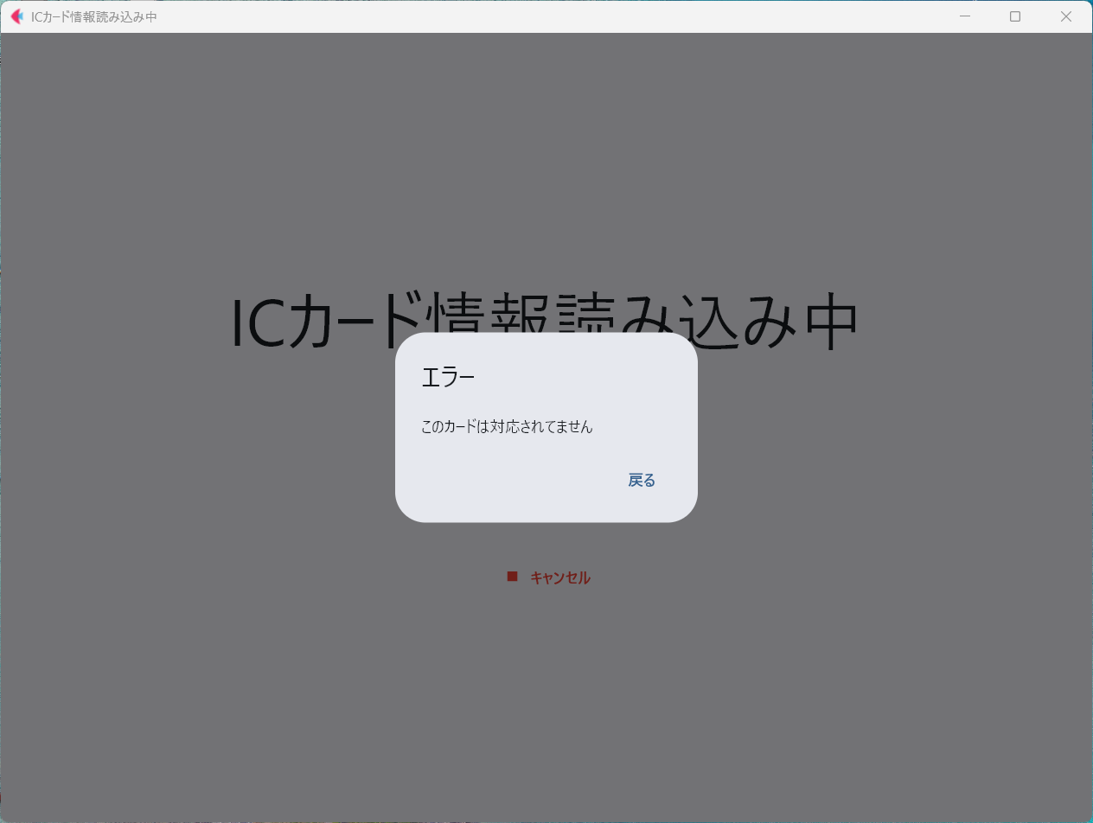
- ‐IDｍが一意でないカード（マイナンバーカードやモバイルカード）
を登録しようとするとエラーが出る

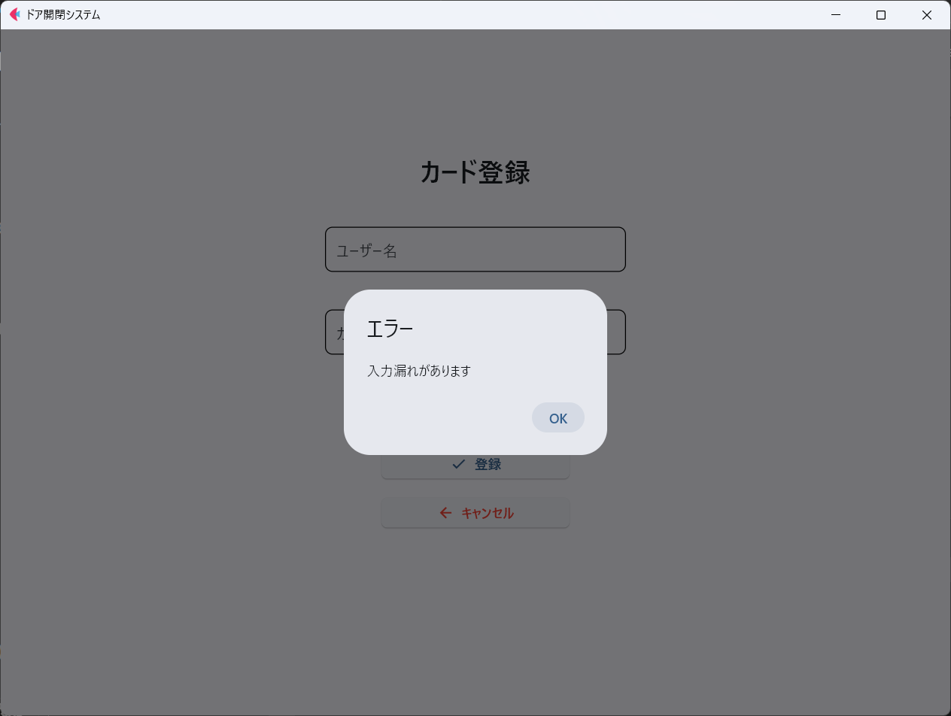
- ‐ユーザー名、カードの種類のいずれかにでも入力漏れがあるとエラーが出る

Windowsサービス

Windowsサービスのスタート
Start.batファイルを右クリックして 管理者として実行を選択してください。
成功するとこのような画面になります
パソコンを起動すると自動的にwindowsサービスがスタートします。

windowsサービスの停止
stop.batファイルを右クリックして、管理者として実行を選択してください。

成功するとこのような画面になります
その後 start.batファイルを右クリックして、管理者として実行を選択すると再起動できます。

Windowsサービスの削除
remove.batファイルを右クリックして管理者として実行を選択してください。
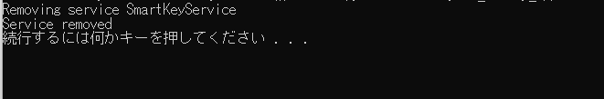
成功するとこのような画面になります。
もう一度windowsサービスを再開する場合3.4.Windowsサービス化からやり直してください。
※Windowsサービスを起動中にremove.batを実行した後insatall.batを起動すると
というエラーが出てしまう。この後stop.batをするとwindowsサービスが削除されるため。remove.batを実行する際はWindowsサービスを停止した後に、間違ってremove.batを実行した場合は必ずstop.batを実行しWindowsサービスを再登録してください

セサミ

権限
権限によってアプリで行える操作が制限される。権限にはオーナー、マネージャー、ゲストの三種類がある。
オーナー
- 全種類の権限の鍵のシェアや削除が可能
- wifiモジュールを用いた鍵の操作を行うことが出来る
- 履歴の閲覧
- 鍵の角度やオートロックの設定が可能

マネージャー
- オーナー権限以外の権限の鍵のシェアや削除が可能
- wifiモジュールを用いた鍵の操作を行うことが出来る
- 履歴の閲覧
- 鍵の角度やオートロックの設定が可能

ゲスト
- bluetooth接続時のみ鍵の操作を行うことが出来る

権限の共有
他の人が登録済みのセサミに登録する場合、登録済みの人から権限を共有してもらう必要がある。
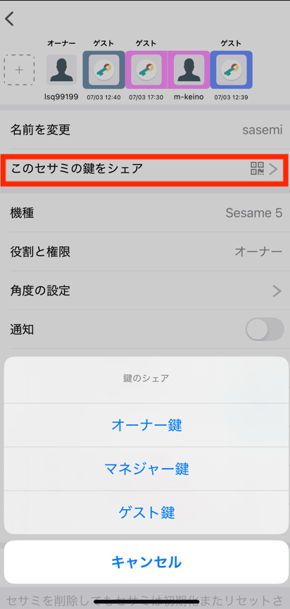
シェアする側の端末でこのセサミの鍵をシェアをクリックすると、QRコードが発行されます。

シェアされる側の端末で右上の＋ボタンを押し、QRコードのスキャンを選択してスキャンすると、権限を共有することができます。
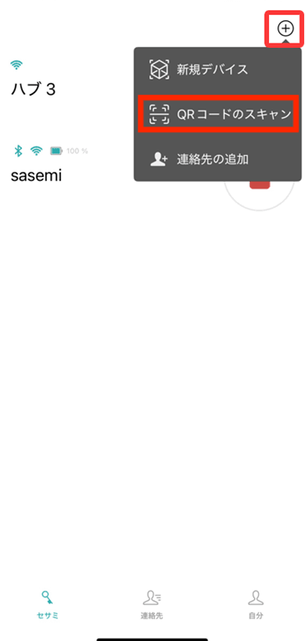

セサミの登録解除
設定画面に下にある、このセサミを削除するを選択すると登録を解除できます。
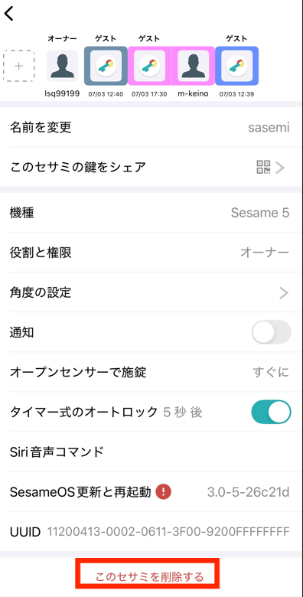

セサミのリセット
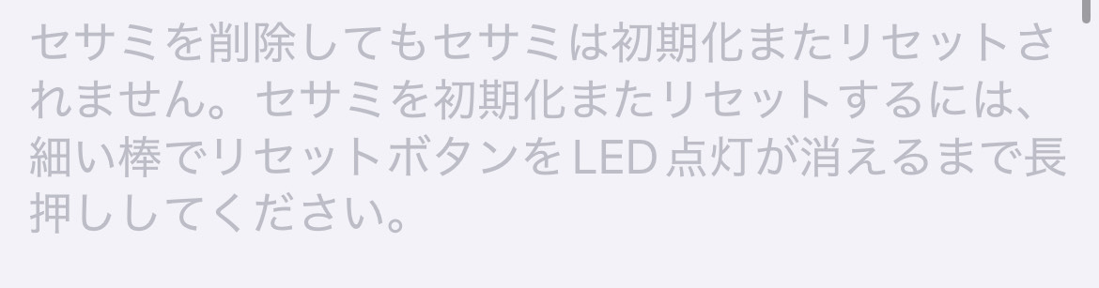
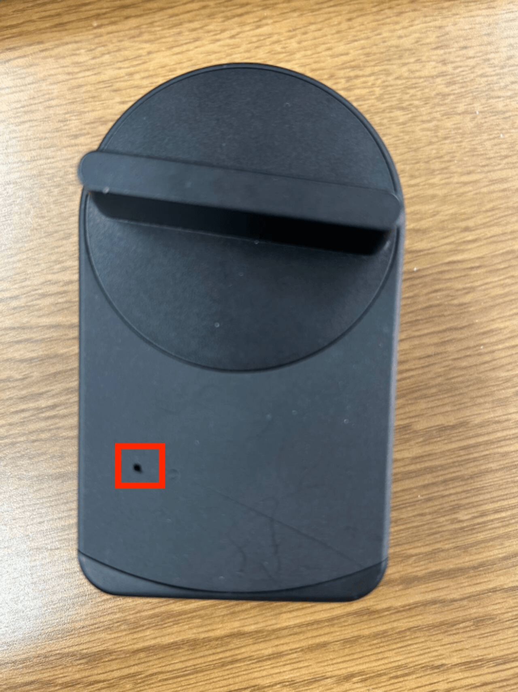
ここに細い棒を入れて長押しください。

セサミの再登録について
すべてのユーザーが登録を解除した場合でも、セサミ本体を初期化しない限り、新たに管理者権限での登録はできません。再登録するには4.4.4.セサミのリセットを行い、Bluetooth接続を通じて最初から登録を行ってください。
その後、3.6.Hub3の登録をやりなおしてください

ログ

ログの確認方法
GUIに関する当日分の操作ログを確認したい場合は Smartkey/src02/my_app/logsフォルダの中にある、app.logファイルを、
通信エラーや機器のエラー、カードリーダーのモード切替に関する当日分のログを確認したい場合は、 Smartkey/src02/my_app/logsフォルダの中にある、service.logファイルを開く。
以前のファイルを確認したい場合は、それぞれファイル名の後に確認したい日付が記載されているファイルを開く。
メール送信設定、メールとセサミの設定、ログイン設定の編集は3.10.初期設定内容と編集手順を参照

GUIのログの設定ファイル
変数名 | 説明
formatters | ログの出力フォーマットを設定
handlers | ConsoleHandlerでコンソールに出力する条件やフォーマットを定義  fileHandlerでファイルに出力する条件やフォーマット、日付ごとにログファイルを作成するローテートを定義
root | ルートロガーが受け取る最低ログレベルを設定し、出力先を紐づける

Windowsサービスのログの設定ファイル
変数名 | 説明
formatters | ログの出力フォーマットを設定
handlers | ConsoleHandlerでコンソールに出力する条件やフォーマットを定義  fileHandlerでファイルに出力する条件やフォーマット、日付ごとにログファイルを作成するローテートを定義
root | ルートロガーが受け取る最低ログレベルを設定し、出力先を紐づける

GUIのログの設定の変更
変更方法
- テキストエディタで app_log_config.json を開き、変更したい値を変更後、保存してください。
注意事項
- GUI起動中に変更した場合はGUIを再起動してください。

Windowsサービスのログの設定の変更
変更方法
- テキストエディタで service_log_config.json を開き、変更したい値を変更後、保存してください。
注意事項
- Windowsサービス起動中に変更した場合はWindowsサービスを再起動してください。

Hub3

リセット
アプリでHub３を削除する
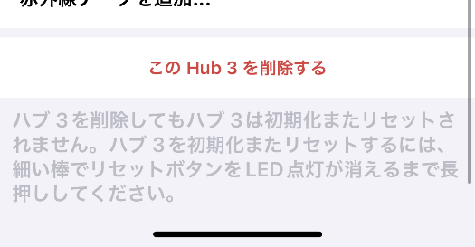
本体もリセット。
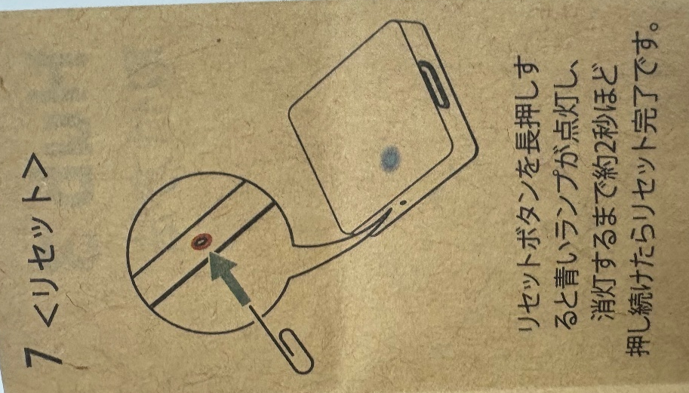

LEDライト
WIFIモジュールのライトの色によって状態を判別することが出来ます。
色・点灯パターン | 状況
紫（初期状態・リセット直後） | リセット直後または未登録状態
赤（呼吸のような点滅） | Wi‑Fiには接続済みだがSesameと未ペアリング
青（ゆっくり点滅） | Wi‑Fi接続／Sesame ペアリング済
青色/早く点滅 | WiFiルーターに接続したが、ペアリングしているセサミデバイスとのBluetooth接続が途切れた状態
青色/ゆっくりと点滅 | WiFiルーターに接続できていない状態

よくある問題と対処と保守

よくある問題と対処

エラーメール一覧
メール種別 | エラー内容
バッテリー警告 | SESAMEのバッテリー残量が低下している。
SESAME接続異常 | SESAMEに接続できていない。
カードリーダー接続異常 | カードリーダーに接続できていない。
システム異常 | 解錠システムに異常がある。

エラーメールが来たら

現象 | 想定される原因 | 対処法
「バッテリー警告」エラーメールを受信 | SESAMEのバッテリー残量が低下している | SESAMEの電池を交換する
「SESAME接続異常」エラーメールを受信 | ①SESAMEに不具合が生じている。  ②Wi-Fiモジュールに不具合が生じている。  ③Wi-Fiモジュールとハブの接続に不具合が生じている | ①か確認するために、アプリからSESAMEの解錠を試みる。  →解錠できなかった場合は、①なので電池を交換して試し、それでも失敗する場合は新しいものと交換する  →解錠できた場合は、コードを接続し直す、交換するなど③か確認する。それでも失敗する場合は、②なので新しいものと交換する。
「カードリーダー接続異常」エラーメールを受信 | どちらか片方でもカードリーダーに異常があるとエラーが出るので、以下の確認をする。  ①カードリーダーに不具合が生じている。  ②カードリーダーとハブの接続に不具合が生じている。  ③ハブとパソコンの接続に不具合が生じている | コードを接続し直す、交換するなど②、③か確認する。  それでも失敗する場合は①なので新しいものと交換する。
「システム異常」エラーメールを受信 | システム自体に不具合が生じている。 | Windowsサービスを再起動する。
正常に解錠システムを利用することができない | ①SESAME以外に何らかの不具合が生じている  ②SESAMEに不具合が生じている | ①の場合、権限が与えられていれば、SESAME公式アプリから解錠が可能  ②の場合、交換する

メールの内容変更
変数名 | 説明
battery_limit | バッテリーが指定した数を下回るとエラーの通知メールが送信される。50パーセント以上にすることを推奨。
sleep_time | 指定した秒数ごとにバッテリーの残量を確認する
battery_mail | バッテリーが指定した値を下回ったときの通知メール
sesame_mail | SESAMEと接続できなくなったときの通知メール
cardreader_mail | カードリーダーとの接続不良ときの通知メール
system_mail | カードの読み込みプログラムが異常時の通知メール

それぞれのTITLEとTEXTを変更することで送信されるメールの内容を変更することが出来る。

交換

カードリーダー
カードリーダーは USB 接続で PC/SC インターフェース（CCID）をサポートしている windows対応であれば交換しても問題がありません。

セサミ
Web APIに対応したセサミであれば2025年8月現在では交換しても問題なく作動する。

Hub3
Candy House製以外のwifiモジュールではSESAMEのWeb APIを動かすことはできない。2025年８月現在対応しているのは Candy House製 のwifiモジュール2とHub3の二機種のみとなっている。

参考リンク
- [PaSoRi RC-S300 商品ページ]

- [SESAME5 商品ページ]

- [Hub3 商品ページ]

- [HP EliteBook 630 13.3 inch G10 Notebook PC 商品ページ]

- [SESAME5 API](https://doc.candyhouse.co/ja/SesameAPI)

- [SESAME5 使い方](https://note.com/xh_ichikawa/n/nd5ceb0b60cfe)

- [PaSoRi RC-S300 を Python で扱う](https://qiita.com/tomo_9180/items/5305a888e373416af5d2)

- [PythonGUI flet](https://zenn.dev/gogotealove/articles/3cb92bcdfac15f)

- -[API を使って Sesame4 を施錠解錠する](https://qiita.com/run1000dori/items/61dc715ddaad54505a29)

- [Pythonサービス化して処理を常駐 #Python - Qiita](https://share.google/baszBReBVmBUCFa1U)

- [flet公式サイト]https://flet.dev/

